TRƯỜNG ĐẠI HỌC CÔNG NGHIỆP HÀ NỘI
TRƯỜNG CÔNG NGHỆ THÔNG TIN VÀ TRUYỀN THÔNG
-----------------------------



ĐỒ ÁN TỐT NGHIỆP
NGÀNH CÔNG NGHỆ THÔNG TIN

XÂY DỰNG WEBSITE BÁN ĐỒ NỘI THẤT CHO CỬA HÀNG MINHTIENSTORE

GVHD | : TS Nguyễn Bá Nghiễn
Sinh viên | : Nguyễn Văn Bộ
Mã sinh viên | : 2021602202

Hà Nội - Năm 2025
TRƯỜNG ĐẠI HỌC CÔNG NGHIỆP HÀ NỘI
TRƯỜNG CÔNG NGHỆ THÔNG TIN VÀ TRUYỀN THÔNG
-----------------------------



ĐỒ ÁN TỐT NGHIỆP
NGÀNH CÔNG NGHỆ THÔNG TIN

XÂY DỰNG WEBSITE BÁN ĐỒ NỘI THẤT CHO CỬA HÀNG MINHTIENSTORE

GVHD | : TS Nguyễn Bá Nghiễn
Sinh viên | : Nguyễn Văn Bộ
Mã sinh viên | : 2021602202

Hà Nội - Năm 2025

LỜI MỞ ĐẦU
Trong thời đại công nghệ số phát triển mạnh mẽ hiện nay, việc ứng dụng công nghệ thông tin vào hoạt động kinh doanh đã và đang trở thành xu hướng tất yếu. Đặc biệt trong lĩnh vực thương mại điện tử, việc xây dựng các website bán hàng không chỉ giúp doanh nghiệp mở rộng thị trường, tiếp cận khách hàng nhanh chóng mà còn nâng cao hiệu quả quản lý và vận hành kinh doanh.
Qua quá trình khảo sát thực tế, cửa hàng kinh doanh đồ nội thất Minh Tiến vẫn đang áp dụng hình thức bán hàng truyền thống, chủ yếu dựa vào khách hàng trực tiếp đến xem và mua sản phẩm. Cách thức này tuy vẫn còn hiệu quả ở một số mô hình, nhưng lại gặp nhiều hạn chế như: khó tiếp cận khách hàng ở xa, tốn nhiều chi phí quảng bá, và khó tối ưu quy trình quản lý sản phẩm, đơn hàng, cũng như tương tác với khách hàng..
Xuất phát từ những thực tế trên, em đề xuất xây dựng website bán đồ nội thất cho cửa hàng MinhTienStore như một giải pháp thương mại điện tử toàn diện, giúp cửa hàng giới thiệu sản phẩm một cách chuyên nghiệp, hỗ trợ khách hàng mua sắm trực tuyến dễ dàng, đồng thời giúp quản lý hiệu quả các danh mục sản phẩm, đơn hàng và thông tin khách hàng. Hệ thống được xây dựng với giao diện thân thiện, dễ sử dụng và đảm bảo các yêu cầu cơ bản về tính năng cũng như bảo mật.
Với kiến thức và kỹ năng tích lũy trong quá trình học tập, em thực hiện đề tài này với tinh thần nghiêm túc và cầu thị, mong muốn mang đến một sản phẩm thực tiễn, đáp ứng đúng nhu cầu của cửa hàng và người dùng.
Sinh viên thực hiện
Nguyễn Văn Bộ

MỤC LỤC
LỜI MỞ ĐẦU i
MỤC LỤC ii
DANH MỤC BẢNG BIỂU vii
DANH MỤC HÌNH ẢNH viii
MỞ ĐẦU 1
1. Lý do chọn đề tài 1
2. Mục tiêu 1
3. Phạm vi nghiên cứu 2
4. Đối tượng người dùng 3
5. Bố cục đề tài 4
CHƯƠNG 1: MÔ TẢ CHUNG VỀ HỆ THỐNG 5
1.1. Công nghệ sử dụng 5
1.1.1. Back-end (C# .NET) 5
1.1.1.1. Giới thiệu chung 5
1.1.1.2. Ưu điểm 5
1.1.1.3. Nhược điểm 6
1.1.2. Front-end 6
1.1.2.1. HTML 6
1.1.2.2. CSS 7
1.1.2.3. JavaScript 7
1.1.2.4. Bootstrap 7
1.1.2.5. jQuery 8
1.1.3. Database 8
1.2. Công cụ phát triển 9
1.2.1. Visual Studio 9
1.2.2. Visual Studio Code 10
1.2.3. MS SQL Server Management Studio 11
1.3. Yêu cầu 12
1.3.1. Yêu cầu chức năng 12
1.3.1.1. Khách hàng 12
1.3.1.2. Người quản trị 13
1.3.1.3. Người giao hàng 13
1.3.2. Yêu cầu phi chức năng 14
1.4. Đặc điểm kỹ thuật và giao diện người dùng 15
1.4.1. Đặc điểm kỹ thuật 15
1.4.2. Giao diện người dùng 15
CHƯƠNG 2: PHÂN TÍCH THIẾT KẾ HỆ THỐNG 17
2.1. Biểu đồ usecase 17
2.2. Mô tả chi tiết 17
2.2.1. Phía người dùng 17
2.2.2.1. Đăng ký 17
2.2.2.2. Đăng nhập 18
2.2.2.3. Xem thông tin sản phẩm 19
2.2.2.4. Tìm kiếm 20
2.2.2.5. Đặt hàng 20
2.2.2.6. Đánh giá sản phẩm 21
2.2.2.7. Xem đơn hàng 22
2.2.2.8. Quản lý Thông tin cá nhân 23
2.2.2.9. Quản lý giỏ hàng 24
2.2.2. Phía người quản trị 25
2.2.3.1. Quản lý loại sản phẩm 25
2.2.3.2. Quản lý Thương hiệu 26
2.2.3.3. Quản lý sản phẩm 28
2.2.3.4. Quản lý đơn hàng 30
2.2.3.5. Quản lý khách hàng 31
2.2.3.6. Quản lý shipper 32
2.2.3.7. Thống kê 34
2.2.3. Phía shipper 35
2.2.4.1. Quản lý giao hàng 35
2.3. Biểu đồ trình tự 36
2.3.1. Đăng kí 36
2.3.2. Đăng nhập 37
2.3.3. Đặt hàng 38
2.3.4. Xem chi tiết sản phẩm 38
2.3.5. Xem đơn hàng 39
2.3.6. Quản lý Giỏ hàng 40
2.3.7. Quản lý Sản phẩm 41
2.3.8. Quản lý Loại sản phẩm 42
2.3.9. Quản lý Thương hiệu 43
2.3.10. Quản lý Tài khoản khách hàng 44
2.3.11. Quản lý Trạng thái đơn hàng 44
2.3.12. Thống kê 45
2.4. Biểu đồ lớp VOPC 45
2.4.1. Đăng kí 45
2.4.2. Đăng nhập 46
2.4.3. Đặt hàng 46
2.4.4. Xem chi tiết sản phẩm 47
2.4.5. Xem đơn hàng 47
2.4.6. Quản lý Giỏ hàng 48
2.4.7. Quản lý Sản phẩm 48
2.4.8. Quản lý Loại sản phẩm 49
2.4.9. Quản lý Thương hiệu 49
2.4.10. Quản lý Tài khoản khách hàng 50
2.4.11. Quản lý Trạng thái đơn hàng 50
2.4.12. Thống kê 51
2.5. Thiết kế cơ sở dữ liệu 51
2.6. Hình dung màn hình 52
2.6.1. Xem chi tiết sản phẩm 52
2.6.2. Xem đơn hàng 52
2.6.3. Đặt hàng 53
2.6.4. Quản lý Sản phẩm 54
2.6.5. Quản lý Loại sản phẩm 55
2.6.6. Quản lý Thương hiệu 56
2.6.7. Quản lý Đơn hàng 56
2.6.8. Quản lý Khách hàng 57
2.6.9. Quản lý Khuyến mãi 58
2.6.10. Quản lý Thống kê 59
CHƯƠNG 3: TRIỂN KHAI VÀ KIỂM THỬ 60
3.1. Triển khai 60
3.1.1. Giao diện người dùng 60
3.1.1.1. Giao diện Đăng ký 60
3.1.1.2. Giao diện Đăng nhập 60
3.1.1.3. Giao diện Trang chủ 61
3.1.1.4. Giao diện Chi tiết sản phẩm 61
3.1.1.5. Giao diện Giỏ hàng 62
3.1.1.6. Giao diện Đặt hàng 62
3.1.1.7. Giao diện Chi tiết đơn hàng 63
3.1.2. Giao diện quản lý 63
3.1.2.1. Giao diện Đăng nhập 63
3.1.2.2. Giao diện Trang chủ 64
3.1.2.3. Giao diện Quản lý loại sản phẩm 64
3.1.2.4. Giao diện Quản lý thương hiệu 66
3.1.2.5. Giao diện Quản lý sản phẩm 68
3.1.2.6. Quản lý Đơn hàng 70
3.1.2.7. Giao diện Quản lý khách hàng 71
3.1.2.8. Giao diện Quản lý shipper 72
3.1.2.9. Giao diện Quản lý khuyến mãi 74
3.1.2.10. Giao diện Thống kê 76
3.2. Kiểm thử 76
3.2.1. Kế hoạch kiểm thử 76
3.2.1.1. Những chức năng được kiểm thử 76
3.2.1.2. Những giao diện được kiểm thử 76
3.2.1.3. Những chức năng và giao diện không được kiểm thử 76
3.2.1.4. Các rủi ro 76
3.2.1.5. Các tiêu chí chấp nhận sản phẩm 77
3.2.1.6. Chiến lược kiểm thử 77
3.2.2. Thiết kế và thực thi testcases 78
3.2.2.1. Chức năng đăng kí 78
HƯỚNG DẪN CHẠY CHƯƠNG TRÌNH 80
KẾT LUẬN 83
TÀI LIỆU THAM KHẢO 84

DANH MỤC BẢNG BIỂU
Bảng 3.1: Các rủi ro khi kiểm thử 76
Bảng 3.2: Thiết kế và thực thi testcase chức năng đăng kí 78

DANH MỤC HÌNH ẢNH
Hình 2.1: Biểu đồ Usecase tổng quát 17
Hình 2.2: Biểu đồ trình tự Đăng kí 36
Hình 2.3: Biểu đồ trình tự Đăng nhập 37
Hình 2.4: Biểu đồ trình tự Đặt hàng 38
Hình 2.5: Biểu đồ trình tự Xem chi tiết sản phẩm 38
Hình 2.6: Biểu đồ trình tự Xem đơn hàng 39
Hình 2.7: Biểu đồ trình tự Quản lý Giỏ hàng 40
Hình 2.8: Biểu đồ trình tự Quản lý Sản phẩm 41
Hình 2.9: Biểu đồ trình tự Quản lý Loại sản phẩm 42
Hình 2.10: Biểu đồ trình tự Quản lý Thương hiệu 43
Hình 2.11: Biểu đồ trình tự Quản lý Tài khoản khách hàng 44
Hình 2.12: Biểu đồ trình tự Quản lý Trạng thái đơn hàng 44
Hình 2.13: Biểu đồ trình tự Thống kê 45
Hình 2.14: Biểu đồ lớp VOPC Đăng kí 45
Hình 2.15: Biểu đồ lớp VOPC Đăng nhập 46
Hình 2.16: Biểu đồ lớp VOPC Đặt hàng 46
Hình 2.17: Biểu đồ lớp VOPC Xem chi tiết sản phẩm 47
Hình 2.18: Biểu đồ lớp VOPC Xem đơn hàng 47
Hình 2.19: Biểu đồ lớp VOPC Quản lý Giỏ hàng 48
Hình 2.20: Biểu đồ lớp VOPC Quản lý sản phẩm 48
Hình 2.21: Biểu đồ lớp VOPC Quản lý Loại sản phẩm 49
Hình 2.22: Biểu đồ lớp VOPC Quản lý Thương hiệu 49
Hình 2.23: Biểu đồ lớp VOPC Quản lý Tài khoản khách hàng 50
Hình 2.24: Biểu đồ lớp VOPC Quản lý Trạng thái đơn hàng 50
Hình 2.25: Biểu đồ lớp VOPC Quản lý Thông tin cá nhân 51
Hình 2.26: Biểu đồ thực thể giữa các bảng 51
Hình 2.27: Hình dung màn hình Xem chi tiết sản phẩm 52
Hình 2.28: Hình dung màn hình Xem đơn hàng 52
Hình 2.29: Hình dung màn hình Đặt hàng 53
Hình 2.30: Hình dung màn hình Quản lý sản phẩm 54
Hình 2.31: Hình dung màn hình Quản lý Loại sản phẩm 55
Hình 2.32: Hình dung màn hình Quản lý Thương hiệu 56
Hình 2.33: Hình dung màn hình Quản lý Đơn hàng 56
Hình 2.34: Hình dung màn hình Quản lý Khách hàng 57
Hình 2.35: Hình dung màn hình Quản lý Khuyến mãi 58
Hình 2.36: Hình dung màn hình Quản lý Thống kê 59
Hình 3.1: Giao diện Đăng ký 60
Hình 3.2: Giao diện Đăng nhập 60
Hình 3.3: Giao diện Trang chủ 61
Hình 3.4: Giao diện Chi tiết sản phẩm 61
Hình 3.5: Giao diện Giỏ hàng 62
Hình 3.6: Giao diện Đặt hàng 62
Hình 3.7: Giao diện Chi tiết đơn hàng 63
Hình 3.8: Giao diện Đăng nhập 63
Hình 3.9: Giao diện Trang chủ 64
Hình 3.10: Giao diện Quản lý loại sản phẩm 64
Hình 3.11: Giao diện Thêm mới loại sản phẩm 65
Hình 3.12: Giao diện Sửa loại sản phẩm 65
Hình 3.13: Giao diện Xóa loại sản phẩm 66
Hình 3.14: Giao diện Quản lý thương hiệu 66
Hình 3.15: Giao diện Thêm mới thương hiệu 67
Hình 3.16: Giao diện Sửa thương hiệu 67
Hình 3.17: Giao diện Xóa thương hiệu 67
Hình 3.18: Giao diện Quản lý sản phẩm 68
Hình 3.19: Giao diện Thêm mới sản phẩm 68
Hình 3.20: Giao diện Sửa sản phẩm 69
Hình 3.21: Giao diện Xóa sản phẩm 69
Hình 3.22: Giao diện Quản lý đơn hàng 70
Hình 3.23: Giao diện Sửa trạng thái đơn hàng 70
Hình 3.24: Giao diện Quản lý khách hàng 71
Hình 3.25: Giao diện Khóa/Mở khóa khách hàng 71
Hình 3.26: Giao diện Quản lý shipper 72
Hình 3.27: Giao diện Thêm mới shipper 72
Hình 3.28: Giao diện Sửa thông tin shipper 73
Hình 3.29: Giao diện Khóa/Mở khóa tài khoản shipper 73
Hình 3.30: Giao diện Quản lý khuyến mãi 74
Hình 3.31: Giao diện Thêm mới khuyến mãi 74
Hình 3.32: Giao diện Sửa khuyến mãi 75
Hình 3.33: Giao diện Xóa khuyến mãi 75

MỞ ĐẦU

Lý do chọn đề tài
Trong thời đại công nghệ số phát triển không ngừng, việc ứng dụng công nghệ thông tin vào lĩnh vực kinh doanh ngày càng trở nên phổ biến và cần thiết. Các cửa hàng, doanh nghiệp hiện nay đều hướng tới việc chuyển đổi số, đặc biệt là xây dựng các nền tảng bán hàng trực tuyến nhằm tối ưu hóa hoạt động kinh doanh, tiếp cận khách hàng hiệu quả hơn.
Đối với ngành nội thất, nơi sản phẩm thường có kích thước lớn, đa dạng mẫu mã và cần sự trình bày trực quan, thì một website bán hàng chuyên nghiệp sẽ là công cụ hỗ trợ đắc lực trong việc giới thiệu sản phẩm, cung cấp thông tin chi tiết đến khách hàng, đồng thời giúp khách hàng dễ dàng đặt mua mà không cần phải đến trực tiếp cửa hàng.
Thông qua website, các quy trình từ quản lý sản phẩm, quản lý đơn hàng, đến chăm sóc khách hàng có thể được thực hiện một cách tự động, chính xác và nhanh chóng. Điều này không chỉ giúp tiết kiệm thời gian, chi phí vận hành mà còn góp phần nâng cao trải nghiệm mua sắm cho người dùng.
Xuất phát từ nhu cầu thực tế đó, em quyết định chọn đề tài “Xây dựng Website bán đồ nội thất cho cửa hàng MinhTienStore” với mong muốn vận dụng những kiến thức đã học vào thực tế, đồng thời xây dựng một sản phẩm hữu ích, hỗ trợ cửa hàng trong việc kinh doanh hiệu quả hơn trong môi trường số hóa hiện nay.

Mục tiêu
- Đáp ứng nhu cầu và mong muốn của người dùng: nhu cầu của khách hàng về việc xem thông tin, mua bán các sản phẩm nội thất của cửa hàng mà không cần phải đến trực tiếp cửa hàng.
- Tính khả thi của hệ thống: Đảm bảo website có thể dễ dàng triển khai và vận hành trong môi trường thực tế của cửa hàng, sử dụng các công nghệ phù hợp để đảm bảo hiệu suất hoạt động và khả năng mở rộng sau này.
- Trải nghiệm người dùng (UX): phân tích hành vi và trải nghiệm của người dùng khi sử dụng trang Web, thực hiện thử nghiệm người dùng để để tối ưu hoá trải nghiệm mua sắm trực tuyến.
- Chiến lược truyền thông: nghiên cứu các kênh truyền thông hiệu quả để quảng bá trang web đến đối tượng mục tiêu, xác định cách tiếp cận phù hợp nhằm thu hút và giữ chân bệnh nhân.
- Đánh giá hiệu quả: thiết lập một số tiêu chí đánh giá hiệu quả hoạt động của website như: số lượng lượt truy cập, tỷ lệ chuyển đổi mua hàng, phản hồi của người dùng… từ đó đưa ra các cải tiến trong quá trình vận hành.
- Bảo mật và bảo vệ thông tin: nghiên cứu các biện pháp bảo mật cần thiết để bảo vệ thông tin người dùng, thông tin giao dịch và dữ liệu quản lý sản phẩm trên hệ thống.

Phạm vi nghiên cứu
- Đối tượng nghiên cứu:
+ Khách hàng có nhu cầu mua sắm các sản phẩm nội thất như bàn, ghế, tủ, giường, kệ, sofa… thông qua nền tảng trực tuyến..
+ Nhân viên quản lý cửa hàng như quản trị viên, nhân viên bán hàng, và quản lý kho cần một công cụ hỗ trợ trong việc cập nhật sản phẩm, xử lý đơn hàng và theo dõi tồn kho một cách hiệu quả.
- Chức năng cần nghiên cứu và phát triển:
+ Quản lý sản phẩm: Cho phép thêm mới, chỉnh sửa, xóa và tìm kiếm sản phẩm nội thất. Mỗi sản phẩm sẽ có thông tin chi tiết như tên, mô tả, hình ảnh, giá, danh mục, và tình trạng hàng.
+ Quản lý danh mục sản phẩm: Sắp xếp sản phẩm theo danh mục như phòng khách, phòng ngủ, phòng bếp… giúp khách hàng dễ dàng tìm kiếm.
+ Quản lý shipper: Cho phép thêm mới, chỉnh sửa, khóa thông tin của shipper.
+ Quản lý khuyến mại: Cho phép thêm mới, chỉnh sửa, xóa thông tin mã khuyến mại.
+ Chức năng tìm kiếm và lọc sản phẩm: Hỗ trợ tìm kiếm theo từ khóa, lọc theo giá, danh mục, độ phổ biến...
+ Giỏ hàng và đặt hàng: Hỗ trợ người dùng thêm sản phẩm vào giỏ hàng, cập nhật số lượng, và tiến hành đặt hàng.
+ Quản lý đơn hàng: Theo dõi trạng thái đơn hàng (đã đặt, đang xử lý, đã giao hàng…), hỗ trợ nhân viên cập nhật và xử lý đơn hàng.
+ Đăng ký / Đăng nhập người dùng: Cho phép khách hàng tạo tài khoản, đăng nhập, quản lý thông tin cá nhân và lịch sử mua hàng.
+ Giao diện người dùng (UI/UX): Thiết kế giao diện thân thiện, dễ sử dụng, tương thích với các thiết bị như máy tính, điện thoại, máy tính bảng.
+ Hệ thống đánh giá sản phẩm: Cho phép khách hàng đánh giá và nhận xét sản phẩm sau khi mua, góp phần nâng cao uy tín và cải thiện chất lượng dịch vụ.
- Phạm vi triển khai:
Website sẽ được triển khai trên nền tảng web với khả năng truy cập từ trình duyệt, đảm bảo tính ổn định, dễ sử dụng và có thể mở rộng trong tương lai. Hệ thống tập trung vào việc phục vụ nhu cầu mua sắm trực tuyến cho khách hàng, đồng thời hỗ trợ nhân viên trong việc quản lý hàng hoá và đơn hàng một cách hiệu quả.

Đối tượng người dùng
Website bán hàng nội thất cho cửa hang MinhTienStore được xây dựng và đáp ứng nhu cầu của các đối tượng bao gồm:
  - Khách hàng: có thể dễ dàng xem thông tin sản phẩm, tìm kiếm sản phẩm, quản lý thông tin cá nhân. Website giúp khách hàng đặt hàng, mua hàng, thanh toán online với các đơn hàng.
  - Người quản trị: có thể truy cập vào các chức năng quản lý, giám sát toàn bộ hoạt động của hệ thống website, quản lý và cấu hình các thông tin hệ thống phần mềm.
  - Shipper: có thể truy cập vào chức năng quản lý đơn hàng. Cho phép hoàn thành đơn hàng hoặc xử lí đơn hàng giao không thành công.

Bố cục đề tài
Đề tài gồm 3 chương:
  - Chương 1: Mô tả chung về hệ thống: Giới thiệu công nghệ sử dụng, liệt kê các yêu cầu chức năng và phi chức năng của hệ thống, mô tả đặc điểm kỹ thuật và giao diện người dùng.
  - Chương 2: Phân tích thiết kế hệ thống: Xây dựng biểu đồ use case cho người dùng và quản trị, phân tích chi tiết các chức năng, thiết kế biểu đồ lớp và cơ sở dữ liệu và hình dung màn hình.
  - Chương 3: Triển khai và kiểm thử: Thiết kế giao diện người dùng và kiểm thử hệ thống.

CHƯƠNG 1: MÔ TẢ CHUNG VỀ HỆ THỐNG

Công nghệ sử dụng

Back-end (C# .NET)

Giới thiệu chung
C# là một ngôn ngữ lập trình hiện đại do Microsoft phát triển vào đầu những năm 2000. Nó được thiết kế để đơn giản, mạnh mẽ và có khả năng mở rộng. C# là ngôn ngữ chính trong hệ sinh thái .NET và thường được sử dụng để phát triển ứng dụng desktop, ứng dụng web, dịch vụ web, trò chơi (thông qua Unity), và nhiều loại ứng dụng khác. Với cú pháp tương tự như Java và C++, C# dễ học đối với lập trình viên có kinh nghiệm với các ngôn ngữ này.
ASP.NET Core là một framework mã nguồn mở được phát triển bởi Microsoft, phục vụ cho việc xây dựng ứng dụng web, dịch vụ web, và API. Nó là sự tái thiết kế hoàn toàn của ASP.NET, với mục tiêu làm cho nó nhẹ hơn, nhanh hơn và linh hoạt hơn. ASP.NET Core hỗ trợ kiến trúc MVC (Model-View-Controller) và Web API, cho phép phát triển các ứng dụng hiện đại và có khả năng mở rộng tốt. Framework này có thể chạy trên nhiều nền tảng, giúp lập trình viên triển khai ứng dụng dễ dàng hơn.

Ưu điểm
- Hiệu suất cao: ASP.NET Core thường có hiệu suất tốt hơn so với các phiên bản trước và nhiều framework khác, nhờ vào cấu trúc nhẹ và tối ưu hóa cho môi trường web.
- Đa nền tảng: cả C# và ASP.NET Core đều hỗ trợ chạy trên nhiều hệ điều hành, giúp tăng tính linh hoạt và khả năng triển khai.
- Cộng đồng mạnh mẽ: Microsoft và cộng đồng lập trình viên đóng góp rất nhiều cho việc phát triển và cải thiện C# và ASP.NET Core, cung cấp nhiều tài nguyên và hỗ trợ.
- Khả năng mở rộng: ASP.NET Core cho phép xây dựng các ứng dụng dễ dàng mở rộng và bảo trì với kiến trúc MVC (Model-View-Controller).
- Tích hợp dễ dàng với các công nghệ khác: dễ dàng tích hợp với các công nghệ front-end như Angular, React hay Vue.js, cũng như các dịch vụ Web như RESTful API.

Nhược điểm
- Yêu cầu môi trường phát triển: cần cài đặt Visual Studio hoặc Visual Studio Code để phát triển ứng dụng, điều này có thể làm khó khăn cho một số lập trình viên không quen với hệ sinh thái Microsoft.
- Tài nguyên hệ thống: Một số ứng dụng ASP.NET Core nếu không được tối ưu hóa đúng cách có thể tiêu tốn nhiều tài nguyên hệ thống, dẫn đến chi phí triển khai cao hơn.
- Khó khăn trong việc chuyển đổi: Đối với lập trình viên đã quen với các framework khác, việc chuyển sang ASP.NET Core có thể yêu cầu thời gian và công sức để làm quen với cách thức hoạt động và triết lý thiết kế của nó.
- Hạn chế trong việc sử dụng một số thư viện bên ngoài: mặc dù có rất nhiều thư viện hỗ trợ, nhưng một số thư viện hoặc công cụ bên ngoài có thể không hoàn toàn tương thích hoặc không được hỗ trợ tốt trong môi trường .NET.

Front-end

HTML
HTML (HyperText Markup Language): được sử dụng để xây dựng cấu trúc và hiển thị nội dung trên trang web. Điểm mạnh của HTML bao gồm:
- Dễ sử dụng: HTML có cú pháp đơn giản và dễ hiểu, cho phép người dùng nhanh chóng tạo ra cấu trúc cơ bản cho trang web.
- Hỗ trợ tốt cho SEO: HTML cung cấp các phần tử cơ bản để định dạng nội dung web, giúp máy chủ tìm kiếm dễ dàng hiểu và xếp hạng trang web.
- Đa nền tảng: HTML có khả năng hoạt động trên nhiều nền tảng và trình duyệt khác nhau, đảm bảo tính tương thích và sẵn sàng sử dụng trên mọi thiết bị.

CSS
CSS (Cascading Style Sheets): được sử dụng để định dạng và trang trí nội dung HTML. Những điểm mạnh của CSS bao gồm:
- Tính tùy chỉnh cao: CSS cho phép người dùng tùy chỉnh hiển thị của phần tử trên trang web theo ý muốn, từ màu sắc, font chữ, đến định dạng layout.
- Tính tương thích và tái sử dụng: CSS cho phép người dùng tách biệt phần giao diện của trang web và nội dung HTML, giúp tái sử dụng mã CSS cho nhiều trang và cả trang web khác nhau.
- Đa phương tiện: CSS hỗ trợ độc lập định dạng cho nhiều phương tiện như văn bản, hình ảnh, video, giúp tạo ra giao diện đa dạng và đẹp mắt.

JavaScript
JavaScript là một ngôn ngữ lập trình phía client được sử dụng để tạo các tương tác động trên trang web. Các điểm mạnh của JavaScript bao gồm:
- Tính tương tác: JavaScript cho phép thêm các tương tác động như hiển thị thông báo, kiểm tra dữ liệu đầu vào, xử lý biểu đồ, gửi và nhận dữ liệu từ máy chủ.
- Đa dạng chức năng: JavaScript hỗ trợ nhiều thư viện và frameworks để xây dựng các chức năng phức tạp trên trang web, bao gồm xây dựng biểu đồ, ôm tròn dữ liệu, và tạo hiệu ứng động.
- Tính di động: JavaScript có thể chạy trên cả trình duyệt web và các ứng dụng di động, đảm bảo tính tương thích trên nhiều nền tảng.

Bootstrap
Bootstrap là một framework front-end mã nguồn mở được phát triển bởi Twitter. Nó giúp lập trình viên xây dựng giao diện người dùng (UI) một cách nhanh chóng và dễ dàng. Bootstrap cung cấp một bộ công cụ bao gồm các thành phần HTML, CSS và JavaScript, giúp tạo ra các giao diện responsive (tương thích với nhiều kích thước màn hình) và thân thiện với người dùng.
- Responsive Design: Bootstrap sử dụng lưới (grid system) linh hoạt cho phép tạo ra các layout tự động điều chỉnh theo kích thước màn hình.
- Thư viện Component: cung cấp nhiều thành phần UI như buttons, modals, dropdowns, alerts, và nhiều hơn nữa, giúp tăng tốc quá trình phát triển.
- Tùy biến dễ dàng: người dùng có thể tùy chỉnh Bootstrap theo nhu cầu, bao gồm việc thay đổi màu sắc, kiểu chữ và kích thước thành phần.
- Hỗ trợ Cross-Browser: Bootstrap được tối ưu hóa để hoạt động tốt trên nhiều trình duyệt và thiết bị khác nhau.

jQuery
jQuery là một thư viện JavaScript mã nguồn mở, được thiết kế để đơn giản hóa việc tương tác với HTML, xử lý sự kiện, thao tác DOM và thực hiện AJAX. jQuery giúp lập trình viên viết mã JavaScript ngắn gọn và hiệu quả hơn, giảm thiểu các vấn đề tương thích giữa các trình duyệt.
- Dễ sử dụng: cú pháp của jQuery đơn giản và dễ hiểu, cho phép lập trình viên thực hiện các tác vụ phức tạp chỉ bằng vài dòng mã.
- Thao tác DOM: jQuery cho phép dễ dàng thao tác với DOM, từ việc chọn, thay đổi nội dung, đến thêm hoặc xóa các phần tử.
- Xử lý sự kiện: cung cấp các phương thức để xử lý sự kiện một cách hiệu quả, giúp tạo ra trải nghiệm người dùng tương tác hơn.
- Hỗ trợ AJAX: jQuery giúp thực hiện các yêu cầu AJAX dễ dàng, cho phép tải dữ liệu từ máy chủ mà không cần làm mới trang.
- Tương thích với nhiều trình duyệt: jQuery tự động xử lý các vấn đề tương thích giữa các trình duyệt, giúp mã chạy mượt mà trên nhiều nền tảng.

Database
SQL Server là một hệ quản trị cơ sở dữ liệu phát triển bởi Microsoft. Nó được thiết kế để lưu trữ và quản lý dữ liệu, cũng như cung cấp các công cụ để truy vấn và phân tích dữ liệu. SQL Server hỗ trợ các ngôn ngữ truy vấn tiêu chuẩn như SQL (Structured Query Language) và là một trong những hệ quản trị cơ sở dữ liệu phổ biến nhất trên thế giới.
- Quản lý dữ liệu tối ưu: SQL Server cho phép lưu trữ, quản lý và truy xuất dữ liệu một cách hiệu quả, với khả năng xử lý khối lượng lớn dữ liệu và nhiều kết nối đồng thời.
- Bảo mật cao: Cung cấp các tính năng bảo mật mạnh mẽ như mã hóa dữ liệu, xác thực người dùng và kiểm soát quyền truy cập, giúp bảo vệ dữ liệu nhạy cảm.
- Hỗ trợ tích hợp và phân tích: SQL Server tích hợp tốt với các công cụ phân tích dữ liệu như SQL Server Reporting Services (SSRS) và SQL Server Integration Services (SSIS), cho phép người dùng thực hiện phân tích dữ liệu nâng cao và tạo báo cáo.
- Khả năng mở rộng: SQL Server có thể mở rộng để đáp ứng nhu cầu của các ứng dụng nhỏ lẻ đến các doanh nghiệp lớn, từ đó giúp quản lý cơ sở dữ liệu hiệu quả trong mọi tình huống.
- Hỗ trợ trực tuyến và chế độ ngoại tuyến: Cung cấp các tính năng như sao lưu và phục hồi dữ liệu, đảm bảo tính sẵn sàng và khả năng phục hồi dữ liệu trong trường hợp sự cố.
- Đối tượng dữ liệu: Hỗ trợ nhiều kiểu dữ liệu khác nhau, bao gồm dữ liệu quan hệ, phi quan hệ, dữ liệu không cấu trúc và dữ liệu phức tạp, cho phép lưu trữ thông tin linh hoạt.

Công cụ phát triển

Visual Studio
Visual Studio là một môi trường phát triển tích hợp (IDE) mạnh mẽ được phát triển bởi Microsoft. Nó hỗ trợ lập trình viên trong việc thiết kế, phát triển và gỡ lỗi các ứng dụng trên nhiều nền tảng, bao gồm ứng dụng desktop, web, di động và dịch vụ đám mây. Visual Studio cung cấp một loạt các công cụ và tính năng giúp tăng tốc quy trình phát triển phần mềm, từ viết mã cho đến kiểm tra và triển khai.
- Hỗ trợ nhiều ngôn ngữ lập trình: Visual Studio hỗ trợ nhiều ngôn ngữ lập trình như C#, VB.NET, F#, C++, JavaScript, Python và nhiều ngôn ngữ khác, giúp lập trình viên dễ dàng làm việc trên các dự án khác nhau.
- Gỡ lỗi và kiểm tra mạnh mẽ: công cụ gỡ lỗi tích hợp cho phép lập trình viên theo dõi mã nguồn, kiểm tra biến và theo dõi luồng thực thi, giúp dễ dàng tìm và sửa lỗi.
- Tích hợp công cụ quản lý dự án: Visual Studio cung cấp các công cụ quản lý dự án như hệ thống kiểm soát phiên bản (Git), giúp lập trình viên theo dõi sự thay đổi của mã nguồn và hợp tác với nhau hiệu quả hơn.
- Thiết kế giao diện người dùng (UI): cung cấp công cụ kéo-thả để thiết kế giao diện người dùng, giúp lập trình viên tạo ra các ứng dụng có giao diện trực quan và thân thiện mà không cần viết mã thủ công cho từng thành phần.
- Tích hợp dịch vụ đám mây: hỗ trợ phát triển các ứng dụng đám mây và tích hợp với Microsoft Azure, cho phép triển khai và quản lý ứng dụng một cách dễ dàng.
- Marketplace và extensions: Visual Studio có một marketplace phong phú với nhiều extension và plugin, cho phép lập trình viên mở rộng khả năng của IDE theo nhu cầu cá nhân.

Visual Studio Code
Visual Studio Code (VS Code) là một trình soạn thảo mã nguồn nhẹ nhưng mạnh mẽ, được phát triển bởi Microsoft. Nó được thiết kế để hỗ trợ lập trình viên trong việc viết mã, gỡ lỗi và quản lý dự án trên nhiều ngôn ngữ lập trình khác nhau. VS Code là mã nguồn mở và có sẵn trên nhiều nền tảng như Windows, macOS và Linux.
- Giao diện người dùng thân thiện: giao diện trực quan và dễ sử dụng, giúp lập trình viên dễ dàng điều hướng và làm việc với mã nguồn.
- Hỗ trợ nhiều ngôn ngữ: VS Code hỗ trợ nhiều ngôn ngữ lập trình như JavaScript, Python, Java, C#, PHP, và nhiều ngôn ngữ khác thông qua các extension.
- Extension marketplace: có một marketplace phong phú cho phép người dùng cài đặt các extension, mở rộng tính năng của VS Code theo nhu cầu cá nhân hoặc dự án.
- Tính năng gỡ lỗi: VS Code tích hợp công cụ gỡ lỗi mạnh mẽ, cho phép lập trình viên dễ dàng theo dõi lỗi trong mã nguồn và kiểm tra biến.
- Tính năng tự hoàn thành mã: cung cấp tính năng tự động hoàn thành mã thông minh, giúp tăng tốc quá trình viết mã và giảm thiểu lỗi.
- Hỗ trợ git và quản lý dự án: VS Code tích hợp sẵn công cụ quản lý phiên bản Git, cho phép lập trình viên theo dõi thay đổi mã nguồn, tạo nhánh và thực hiện các thao tác Git trực tiếp từ IDE.
- Terminal tích hợp: Có terminal tích hợp cho phép lập trình viên thực hiện các lệnh mà không cần rời khỏi trình soạn thảo.
- Tùy chỉnh linh hoạt: Người dùng có thể tùy chỉnh giao diện, phím tắt và cấu hình theo nhu cầu cá nhân.

MS SQL Server Management Studio
SQL Server Management Studio (SSMS) là một công cụ phát triển và quản lý cơ sở dữ liệu được phát triển bởi Microsoft. Nó cung cấp một giao diện đồ họa thân thiện cho việc quản lý, phát triển và cấu hình cơ sở dữ liệu SQL Server. SSMS cho phép lập trình viên và quản trị viên cơ sở dữ liệu (DBA) thực hiện các tác vụ như truy vấn dữ liệu, quản lý bảo mật, sao lưu và phục hồi cơ sở dữ liệu, và tối ưu hóa hiệu suất.
- Giao diện người dùng thân thiện: SSMS có giao diện trực quan, giúp người dùng dễ dàng điều hướng qua các chức năng và quản lý cơ sở dữ liệu.
- Truy vấn dữ liệu: Cho phép thực hiện các truy vấn SQL, xem kết quả và phân tích dữ liệu một cách dễ dàng.
- Quản lý cơ sở dữ liệu: Cung cấp công cụ để tạo, sửa đổi và xóa cơ sở dữ liệu, bảng, chỉ mục và các đối tượng khác.
- Công cụ gỡ lỗi: Hỗ trợ gỡ lỗi mã T-SQL, giúp phát hiện và sửa lỗi trong các truy vấn và thủ tục lưu trữ.
- Sao lưu và phục hồi: Cung cấp các công cụ để thực hiện sao lưu và phục hồi cơ sở dữ liệu, đảm bảo tính an toàn và khả năng phục hồi dữ liệu.
- Quản lý bảo mật: Cho phép cấu hình quyền truy cập và bảo mật cho người dùng và vai trò trong cơ sở dữ liệu.
- Tính năng tự động hóa: Hỗ trợ việc tạo và quản lý các tác vụ tự động như sao lưu định kỳ, thu thập dữ liệu thống kê và tối ưu hóa cơ sở dữ liệu.
- Hỗ trợ mở rộng: Có khả năng mở rộng thông qua các plugin và tiện ích mở rộng, cho phép người dùng tùy chỉnh công cụ theo nhu cầu.

Yêu cầu

Yêu cầu chức năng

Khách hàng
- Đăng ký: Cho phép khách hàng đăng kí tài khoản để có tài khoản dùng để đăng nhập vào website.
- Đăng nhập: Cho phép khách hàng sử dụng tài khoản đã đăng kí để đăng nhập vào hệ thống và sử dụng các chức năng.
- Quản lý thông tin cá nhân: Cho phép khách hàng xem hoặc sửa thông tin cá nhân trên hệ thống.
- Xem chi tiết sản phẩm: Cho phép khách hàng xem chi tiết thông tin của một sản phẩm.
- Tìm kiếm sản phẩm: Cho phép khách hàng tìm kiếm các sản phẩm theo tên.
- Lọc sản phẩm theo danh mục: Cho phép khách hàng tìm kiếm các sản phẩm dựa theo danh mục sản phẩm.
- Quản lý giỏ hàng: Cho phép khách hàng thêm hoặc xóa sản phẩm khỏi giỏ hàng, thay đổi số lượng sản phẩm trong giỏ hàng.
- Đặt hàng: Cho phép khách hàng đặt hàng các sản phẩm có trong giỏ hàng, thanh toán đơn hàng.
- Đánh giá sản phẩm: Cho phép khách hàng viết đánh giá về sản phẩm trong trang chi tiết sản phẩm.

Người quản trị
- Đăng nhập: Cho phép người quản trị đăng nhập vào hệ thống và sử dụng các chức năng phía người quản trị.
- Quản lý loại sản phẩm: Cho phép người quản trị thêm, sửa, xóa thông tin về loại sản phẩm.
- Quản lý thương hiệu: Cho phép người quản trị thêm, sửa, xóa thông tin về thương hiệu.
- Quản lý sản phẩm: Cho phép người quản trị thêm, sửa, xóa thông tin về sản phẩm.
- Quản lý đơn hàng: Cho phép người quản trị xem chi tiết thông tin đơn hàng, chỉnh sửa trạng thái đơn hàng và chọn shipper xử lý đơn hàng.
- Quản lý khách hàng: Cho phép người quản trị xem thông tin khách hàng, khóa hoặc mở khóa tài khoản khách hàng.
- Quản lý shipper: Cho phép người quản trị thêm, sửa thông tin về shipper, khóa hoặc mở khóa tài khoản shipper.
- Quản lý khuyến mại: Cho phép người quản trị thêm, sửa, xóa thông tin về mã khuyến mại.
- Báo cáo, thống kê tài chính: Cho phép người quản trị xem thống kê về tổng đơn hàng, tổng doanh thu các ngày theo khoảng thời gian.

Người giao hàng
- Đăng nhập: Cho phép người giao hàng đăng nhập vào hệ thống và sử dụng các chức năng phía người giao hàng.
- Quản lý giao hàng: Cho phép người giao hàng xem chi tiết thông tin về đơn hàng, xử lí giao hàng thành công hoặc giao hàng thất bại.

Yêu cầu phi chức năng
- Hiệu suất (Performance):
+ Hệ thống phải có khả năng xử lý đồng thời ít nhất 1000 yêu cầu mỗi phút mà không ảnh hưởng đến tốc độ phản hồi.
+ Thời gian tải trang cho người dùng không quá 3 giây, ngay cả trong giờ cao điểm.
- Tính bảo mật (Security):
+ Đảm bảo bảo vệ chống lại các cuộc tấn công phổ biến như SQL Injection, Cross-Site Scripting (XSS), và Cross-Site Request Forgery (CSRF).
- Khả năng sử dụng (Usability):
+ Giao diện đơn giản, thân thiện với người dùng, đặc biệt là các nhân viên y tế ít tiếp xúc với công nghệ.
+ Đảm bảo các chức năng quan trọng dễ dàng truy cập và sử dụng mà không cần hướng dẫn phức tạp.
+ Hỗ trợ tiếng Việt với các hướng dẫn cụ thể để người dùng thao tác dễ dàng.
- Khả năng mở rộng (Scalability):
+ Hệ thống cần được thiết kế với kiến trúc linh hoạt, dễ dàng mở rộng để đáp ứng sự gia tăng số lượng người dùng, dữ liệu và các dịch vụ khám mới mà không cần thay đổi cấu trúc chính của hệ thống.
+ Có khả năng mở rộng theo chiều ngang (scale-out) và chiều dọc (scale-up) bằng cách bổ sung thêm máy chủ hoặc tài nguyên khi cần.
- Khả năng tương thích (Compatibility):
+ Hệ thống phải tương thích với các trình duyệt web thông dụng như Google Chrome, Firefox, Safari, và Microsoft Edge.
+ Tương thích với các thiết bị di động và máy tính bảng để người dùng có thể truy cập từ bất kỳ thiết bị nào.

Đặc điểm kỹ thuật và giao diện người dùng

Đặc điểm kỹ thuật
- Kiến trúc hệ thống:
- Hệ thống được xây dựng theo mô hình Model – View – Controller (MVC) của ASP.NET Core, cho phép tổ chức mã nguồn rõ ràng, dễ bảo trì.
- Controller xử lý các yêu cầu từ người dùng, điều hướng luồng dữ liệu và tương tác với Model để truy xuất hoặc cập nhật dữ liệu.
- Model đại diện cho dữ liệu và các logic liên quan đến dữ liệu, thường được ánh xạ với các bảng trong cơ sở dữ liệu bằng Entity Framework Core.
- View hiển thị dữ liệu cho người dùng dưới dạng giao diện web, được xây dựng bằng Razor View, sử dụng HTML, CSS và Bootstrap để tạo giao diện trực quan, thân thiện.
- Bảo mật và tích hợp:
- Xác thực và phân quyền người dùng: Sử dụng hệ thống xác thực tài khoản của ASP.NET Identity để đảm bảo chỉ người dùng đã đăng ký và đăng nhập mới được sử dụng các chức năng phù hợp với quyền hạn (quản trị viên, khách hàng)
- Anti-forgery Token và mã hóa mật khẩu: Bảo vệ chống tấn công CSRF, đảm bảo thông tin người dùng được mã hóa và lưu trữ an toàn.
- Khả năng mở rộng và tích hợp: Hệ thống có thể tích hợp với các dịch vụ thanh toán trực tuyến, cổng giao hàng, hoặc các công cụ bên thứ ba trong tương lai nếu cần thiết.

Giao diện người dùng
- Thiết kế tổng thể: Giao diện cần được thiết kế đơn giản và dễ hiểu. Người dùng phải có thể nắm bắt và sử dụng giao diện mà không gặp khó khăn, ngay từ lần tiếp xúc đầu tiên. Thẩm mỹ của giao diện cũng rất quan trọng; màu sắc, phông chữ và bố cục cần được lựa chọn một cách cẩn thận để tạo ra trải nghiệm trực quan và dễ chịu.
- Điều hướng: Điều hướng trong hệ thống cần phải rõ ràng và nhất quán. Các menu và biểu tượng phải được sắp xếp một cách logic và dễ dàng truy cập. Vị trí các thành phần điều hướng nên được giữ nhất quán trên toàn bộ hệ thống để người dùng không bị lúng túng khi di chuyển giữa các trang.
- Tính tương tác: Giao diện phải cung cấp phản hồi nhanh chóng khi người dùng thực hiện các thao tác. Các thông báo lỗi, thông báo thành công và hướng dẫn sử dụng phải rõ ràng và cụ thể, giúp người dùng hiểu ngay lập tức trạng thái hiện tại của hệ thống.

CHƯƠNG 2: PHÂN TÍCH THIẾT KẾ HỆ THỐNG

Biểu đồ usecase
Hình 2.1: Biểu đồ Usecase tổng quát

Mô tả chi tiết

Phía người dùng

Đăng ký
1. Tên use case: Đăng ký.
2. Mô tả use case: Use case cho phép người dùng đăng ký tài khoản mới.
3. Luồng các sự kiện:
3.1. Luồng cơ bản:
Use case bắt đầu khi người dùng kích vào nút “Đăng ký” trên màn hình chính. Hệ thống sẽ hiển thị form đăng ký.
Người dùng nhập thông tin vào form, ấn “Đăng Ký”. Hệ thống sẽ kiểm tra thông tin mà người dùng vừa nhập vào thông qua dữ liệu lấy từ bảng KhachHang trong cơ sở dữ liệu và hiển thị giao diện màn hình chính tùy vào quyền tài khoản.
3.2. Luồng rẽ nhánh:
1) Tại bất kì thời điểm nào, nếu hệ thống không kết nối được với cơ sở dữ liệu thì hệ thống sẽ báo lỗi và use case kết thúc.
2) Tại bước 2 luồng cơ bản nếu hệ thống kiểm tra đúng form dữ liệu thì cho phép người dùng đăng ký vào hệ thống, sai thì hiển thị thông báo lỗi. Use case kết thúc.
4. Các yêu cầu đặc biệt: Không có.
5. Tiền điều kiện: Không có.
6. Hậu điều kiện: Nếu use case thành công thì hệ thống sẽ chuyển sang giao diện Đăng nhập
7. Điểm mở rộng: Không có

Đăng nhập
1. Tên use case: Đăng nhập.
2. Mô tả use case: Use case cho phép người dùng đăng nhập vào hệ thống.
3. Luồng các sự kiện:
3.1. Luồng cơ bản:
Use case bắt đầu khi người dùng kích vào nút “Đăng nhập” trên màn hình chính. Hệ thống sẽ hiển thị form đăng nhập.
Người dùng nhập thông tin vào form, chọn quyền truy cập và ấn “Đăng Nhập”. Hệ thống sẽ kiểm tra thông tin mà người dùng vừa nhập vào thông qua dữ liệu lấy từ bảng KhachHang trong cơ sở dữ liệu và hiển thị giao diện màn hình chính.
3.2. Luồng rẽ nhánh
1) Tại bất kì thời điểm nào, nếu hệ thống không kết nối được với cơ sở dữ liệu thì hệ thống sẽ báo lỗi và use case kết thúc.
2) Tại bước 2 luồng cơ bản nếu hệ thống kiểm tra đúng thì cho phép người dùng đăng nhập vào hệ thống, sai thì hiển thị thông báo lỗi. Use case kết thúc.
4. Các yêu cầu đặc biệt: Không có.
5. Tiền điều kiện: Người dùng phải có tài khoản đăng ký trước đó.
6. Hậu điều kiện: Nếu use case thành công thì hệ thống sẽ chuyển sang giao diện màn hình chính
7. Điểm mở rộng: Không có

Xem thông tin sản phẩm
1. Tên Use Case: Xem thông tin sản phẩm.
2. Mô tả vắn tắt: Use case này cho phép người dùng xem các sản phẩm của cửa hàng.
3. Luồng các sự kiện:
3.1. Luồng cơ bản:
1) Use case này bắt đầu khi người dùng click vào nút “Sản phẩm” trên thanh menu. Người dùng cũng có thể xem các sản phẩm theo danh mục sản phẩm và sắp xếp các sản phẩm theo nhiều tiêu chí. Hệ thống sẽ hiển thị danh sách các sản phẩm lên màn hình.
2) Khi người dùng click chọn một sản phẩm nào đó. Hệ thống sẽ lấy thông tin chi tiết của sản phẩm đó từ bảng SanPham và hiển thị lên màn hình. Use case kết thúc.
3.2. Các luồng rẽ nhánh:
1) Tại bất kỳ thời điểm nào trong quá trình thực hiện use case, nếu không kết nối được với cơ sở dữ liệu thì hệ thống sẽ hiển thị một thông báo “Lỗi kết nối!” và use case kết thúc.
4. Các yêu cầu đặc biệt: Không có.
5. Tiền điều kiện: Không có.
6. Hậu điều kiện: Không có.
7. Điểm mở rộng: Không có.

Tìm kiếm
1. Tên Use Case: Tìm kiếm.
2. Mô tả vắn tắt: Use case này cho phép người dùng tìm kiếm sản phẩm có trên website theo tên sản phẩm.
3. Luồng các sự kiện:
3.1. Luồng cơ bản:
1) Use case này bắt đầu khi người dùng nhập từ khóa cần tìm kiếm. Hệ thống sẽ hiển thị danh sách sản phẩm tìm kiếm được theo tên. Use case kết thúc.
3.2. Các luồng rẽ nhánh:
1) Tại bất cứ thời điểm nào trong quá trình thực hiện use case nếu không kết nối được với cơ sở dữ liệu thì hệ thống sẽ hiển thị thông báo lỗi và use case kết thúc.
2) Tại bước 1 trong luồng cơ bản nếu hệ thống không lấy được sản phẩm nào thì sẽ hiển thị thông báo “Không có sản phẩm phù hợp” và use case kết thúc.
4. Các yêu cầu đặc biệt: Không có
5. Tiền điều kiện: Không có
6. Hậu điều kiện: Không có
7. Điểm mở rộng: Không có

Đặt hàng
1. Tên Use Case: Đặt hàng
2. Mô tả vắn tắt: Use case này cho phép khách hàng đặt hàng trên website.
3. Luồng các sự kiện
3.1. Luồng cơ bản
1) Use case này bắt đầu khi khách hàng nhập click vào nút “Đặt hàng”. Hệ thống sẽ lấy thông tin của khách hàng để thêm vào thông tin đơn hàng và hiển thị chi tiết đơn hàng lên màn hình.
2) Khách hàng chọn phương thức thanh toán(thanh toán khi nhận hàng hoặc thanh toán qua VNPay), sau đó click vào nút “Xác nhận đặt hàng”. Hệ thống sẽ lưu thông tin đơn hàng vào cơ sở dữ liệu và màn hình hiển thị thông báo “Đặt hàng thành công”. Use case kết thúc.
3.2. Các luồng rẽ nhánh
1) Tại bước 1 trong luồng cơ bản nếu hệ thống không lấy được sản phẩm nào trong giỏ hàng thì sẽ hiển thị thông báo “Giỏ hàng trống” và use case kết thúc.
2) Tại bất cứ thời điểm nào trong quá trình thực hiện use case nếu không kết nối được với cơ sở dữ liệu thì hệ thống sẽ hiển thị thông báo lỗi và use case kết thúc.
4. Các yêu cầu đặc biệt: Không có
5. Tiền điều kiện Người dùng cần đăng nhập vào hệ thống với tài khoản đã đăng ký.
6. Hậu điều kiện: Không có
7. Điểm mở rộng: Không có

Đánh giá sản phẩm
1. Tên Use Case: Đánh giá sản phẩm.
2. Mô tả vắn tắt: Use case này cho phép khách hàng đánh giá về sản phẩm.
3.1. Luồng cơ bản
1) Use case này bắt đầu khi khách hàng nhập click vào tên hoặc hình ảnh sản phẩm. Hệ thống sẽ lấy thông tin chi tiết của sản phẩm và hiển thị lên màn hình.
2) Khách hàng nhấn vào nút “Đánh giá”. Hệ thống sẽ hiển thị bảng đánh giá sản phẩm gồm đánh giá sao và nội dung đánh giá lên màn hình.
3) Khách hàng chọn số sao và điền nội dung đánh giá vào bảng rồi nhấn nút gửi. Hệ thống hiển thị thông báo “Đánh giá sản phẩm thành công”. Use case kết thúc.
3.2. Các luồng rẽ nhánh
) Tại bất cứ thời điểm nào trong quá trình thực hiện use case nếu không kết nối được với cơ sở dữ liệu thì hệ thống sẽ hiển thị thông báo lỗi và use case kết thúc.
4. Các yêu cầu đặc biệt: Không có
5. Tiền điều kiện Người dùng cần đăng nhập vào hệ thống với tài khoản đã đăng ký.
6. Hậu điều kiện: Không có
7. Điểm mở rộng: Không có

Xem đơn hàng
1. Tên Use Case: Xem đơn hàng.
2. Mô tả vắn tắt: Use case này cho phép người dùng xem thông tin về đơn hàng của mình.
3. Luồng các sự kiện:
3.1. Luồng cơ bản:
Use case này bắt đầu khi khách hàng kích vào nút “Đơn hàng” trên màn hình chính. Hệ thống sẽ lấy thông tin về danh sách các đơn hàng của khách hàng và hiển thị lên màn hình.
Khách hàng kích vào nút “Xem” ở trên đơn hàng. Hệ thống sẽ lấy thông tin chi tiết của đơn hàng từ bảng ChiTietDonHang và hiển thị lên màn hình. Use case kết thúc.
3.2. Các luồng rẽ nhánh:
1) Tại bước 1 trong luồng cơ bản nếu không có đơn hàng của khách hàng thì hệ thống sẽ hiển thị thông báo “Chưa có đơn hàng” và use case kết thúc.
2) Tại bất cứ thời điểm nào trong quá trình thực hiện use case nếu không kết nối được với cơ sở dữ liệu thì hệ thống sẽ hiển thị thông báo lỗi và use case kết thúc.
4. Các yêu cầu đặc biệt: Không có.
5. Tiền điền kiện: Người dùng cần đăng nhập vào hệ thống với tài khoản đã đăng ký.
6. Hậu điều kiện: Không có.
7. Điểm mở rộng: Không có.

Quản lý Thông tin cá nhân
1. Tên Use Case: Quản lý thông tin cá nhân.
2. Mô tả vắn tắt: Use case này cho phép khách hàng xem, sửa thông tin cá nhân của mình.
3. Luồng các sự kiện
3.1. Luồng cơ bản
1) Use case này bắt đầu khi người dùng kích vào nút “Thông tin cá nhân” trên thanh công cụ. Sau đó hệ thống dựa vào thông tin đăng nhập và lấy thông tin cá nhân từ cơ sở dữ liệu để hiển thị lên hệ thống.
2) Sửa thông tin:
Người dùng nhập thông tin mới cho họ tên, số điện thoại, email, địa chỉ và click vào nút“Cập nhật”. Hệ thống sẽ sửa thông tin của khách hàng được chọn hiển thị thông tin đã cập nhật.
Use case kết thúc.
3.2. Các luồng rẽ nhánh
1) Tại bước 2 trong luồng cơ bản nếu người dùng nhập thông tin không hợp lệ thì hệ thống sẽ hiển thị thông báo lỗi yêu cầu nhập lại.
2) Tại bất kỳ thời điểm nào trong quá trình thực hiện use case nếu không kết nối được với cơ sử dữ liệu thì hệ thống sẽ hiển thị một thông báo “Lỗi kết nối” và use case kết thúc.
4. Các yêu cầu đặc biệt: Không có.
5. Tiền điều kiện: Người dùng cần đăng nhập vào hệ thống trước khi có thể thực hiện use case.
6. Hậu điều kiện: Không có.
7. Điểm mở rộng: Không có.

Quản lý giỏ hàng
1. Tên Use Case: Quản lý giỏ hàng.
2. Mô tả vắn tắt: Use case cho phép khách hàng xóa sản phẩm khỏi giỏ hàng hoặc cập nhật số lượng sản phẩm trong giỏ hàng.
3. Luồng các sự kiện:
3.1. Luồng cơ bản:
1) Use case này bắt đầu khi khách hàng nhấp vào nút “Giỏ hàng” trên màn hình. Hệ thống sẽ hiển thị giỏ hàng lên màn hình gồm các sản phẩm có trong giỏ hàng.
2) Khách hàng nhấn vào nút X ở sản phẩm trong giỏ để xóa sản phẩm khỏi giỏ hàng hoặc chọn số lượng sản phẩm để thay đổi số lượng sản phẩm trong giỏ hàng. Usecase kết thúc.
3.2. Các luồng rẽ nhánh:
1) Tại bước 1 trong luồng cơ bản. Nếu giỏ hàng không có sản phẩm nào thì hệ thống sẽ hiển thị thông báo “Không có sản phẩm trong giỏ hàng”. Khách hàng nhấn vào nút “Tiếp tục mua” để tiếp tục mua hàng.
2) Tại bất kỳ thời điểm nào trong quá trình thực hiện use case, nếu không kết nối được với cơ sở dữ liệu thì hệ thống sẽ hiển thị một thông báo “Lỗi kết nối!” và use case kết thúc.
4. Các yêu cầu đặc biệt: Không có
5. Tiền điều kiện: Người dùng cần đăng nhập vào hệ thống với tài khoản đã đăng ký.
6. Hậu điều kiện: Không có
7. Điểm mở rộng: Không có

Phía người quản trị

Quản lý loại sản phẩm
1. Tên Use Case: Quản lý loại sản phẩm.
2. Mô tả vắn tắt: Use case này cho phép người quản trị xem, thêm, sửa và xóa loại sản phẩm.
3. Luồng các sự kiện
3.1. Luồng cơ bản
1) Use case này bắt đầu khi người quản trị kích vào nút “Quản lý loại sản phẩm” trên menu quản trị. Hệ thống lấy thông tin chi tiết của các loại sản phẩm từ bảng LoaiSanPham trong cơ sở dữ liệu và hiển thị danh sách các loại sản phẩm lên màn hình.
2) Thêm loại sản phẩm:
a) Người quản trị kích vào nút “Thêm mới” trên cửa sổ danh sách loại sản phẩm. Hệ thống hiển thị màn hình yêu cầu nhập thông tin chi tiết cho loại sản phẩm.
b) Người quản trị nhập các thông tin của loại sản phẩm và kích vào nút “Thêm”. Hệ thống sẽ tạo một loại sản phẩm mới trong bảng LoaiSanPham và hiển thị danh sách các loại sản phẩm đã được cập nhật.
3) Sửa loại sản phẩm:
a) Người quản trị kích vào nút “Sửa” trên một dòng loại sản phẩm. Hệ thống sẽ lấy thông tin cũ của loại sản phẩm được chọn từ bảng LoaiSanPham và hiển thị lên màn hình.
b) Người quản trị nhập thông tin mới cho loại sản phẩm và kích vào nút “Cập nhật”. Hệ thống sẽ sửa thông tin của loại sản phẩm được chọn trong bảng LoaiSanPham và hiển thị danh sách loại sản phẩm đã cập nhật.
4) Xóa loại sản phẩm:
a) Người quản trị kích vào nút “Xóa” trên một dòng loại sản phẩm. Hệ thống sẽ hiển thị một màn hình yêu cầu xác nhận xóa.
b) Người quản trị kích vào nút “Đồng ý”. Hệ thống sẽ xóa loại sản phẩm được chọn khỏi bảng LoaiSanPham và hiển thị danh sách các loại sản phẩm đã cập nhật.
Use case kết thúc.
3.2. Các luồng rẽ nhánh
1) Tại bước 2b hoặc 3b trong luồng cơ bản nếu người quản trị nhập thông tin loại sản phẩm không hợp lệ thì hệ thống sẽ hiển thị thông báo lỗi yêu cầu nhập lại. Người quản trị có thể nhập lại để tiếp tục hoặc kích vào nút “Hủy bỏ” để kết thúc.
2) Tại bước 2b hoặc 3b trong luồng cơ bản nếu người quản trị kích vào nút “Hủy bỏ” hệ thống sẽ bỏ qua thao tác thêm mới hoặc sửa chữa tương ứng và hiển thị danh sách các loại sản phẩm trong bảng LoaiSanPham.
3) Tại bước 4b trong luồng cơ bản nếu người quản trị kích vào nút “Không đồng ý” hệ thống sẽ bỏ qua thao tác xóa và hiển thị danh sách các loại sản phẩm trong bảng LoaiSanPham.
4) Tại bất kỳ thời điểm nào trong quá trình thực hiện use case nếu không kết nối được với cơ sử dữ liệu thì hệ thống sẽ hiển thị một thông báo “Lỗi kết nối” và use case kết thúc.
4. Các yêu cầu đặc biệt : Use case này chỉ cho phép một số vai trò như người quản trị, người chủ hệ thống thực hiện.
5. Tiền điều kiện : Người quản trị cần đăng nhập với vai trò quản trị hệ thống trước khi có thể thực hiện use case.
6. Hậu điều kiện: Nếu use case kết thúc thành công thì thông tin của loại sản phẩm sẽ được cập nhật trong cơ sở dữ liệu.
7. Điểm mở rộng: Không có.

Quản lý Thương hiệu
1. Tên Use Case: Quản lý thương hiệu.
2. Mô tả vắn tắt: Use case này cho phép người quản trị xem, thêm, sửa và xóa thương hiệu.
3. Luồng các sự kiện
3.1. Luồng cơ bản
1) Use case này bắt đầu khi người quản trị kích vào nút “Quản lý thương hiệu” trên menu quản trị. Hệ thống lấy thông tin chi tiết của các thương hiệu từ bảng ThuongHieu trong cơ sở dữ liệu và hiển thị danh sách các thương hiệu lên màn hình.
2) Thêm thương hiệu:
a) Người quản trị kích vào nút “Thêm mới” trên cửa sổ danh sách thương hiệu. Hệ thống hiển thị màn hình yêu cầu nhập thông tin chi tiết cho thương hiệu
b) Người quản trị nhập các thông tin của thương hiệu và kích vào nút “Thêm”. Hệ thống sẽ tạo một thương hiệu trong bảng ThuongHieu và hiển thị danh sách các thương hiệu đã được cập nhật.
3) Sửa thương hiệu:
a) Người quản trị kích vào nút “Sửa” trên một dòng thương hiệu. Hệ thống sẽ lấy thông tin cũ của thương hiệu được chọn từ bảng ThuongHieu và hiển thị lên màn hình.
b) Người quản trị nhập thông tin mới cho thương hiệu và kích vào nút “Cập nhật”. Hệ thống sẽ sửa thông tin của thương hiệu được chọn trong bảng ThuongHieu và hiển thị danh sách các ThuongHieu đã cập nhật.
4) Xóa thương hiệu:
a) Người quản trị kích vào nút “Xóa” trên một dòng thương hiệu. Hệ thống sẽ hiển thị một màn hình yêu cầu xác nhận xóa.
b) Người quản trị kích vào nút “Đồng ý”. Hệ thống sẽ xóa thương hiệu được chọn khỏi bảng ThuongHieu và hiển thị danh sách các thương hiệu đã cập nhật.
Use case kết thúc.
3.2. Các luồng rẽ nhánh
1) Tại bước 2b hoặc 3b trong luồng cơ bản nếu người quản trị nhập thông tin thương hiệu không hợp lệ thì hệ thống sẽ hiển thị thông báo lỗi yêu cầu nhập lại. Người quản trị có thể nhập lại để tiếp tục hoặc kích vào nút “Hủy bỏ” để kết thúc.
2) Tại bước 2b hoặc 3b trong luồng cơ bản nếu người quản trị kích vào nút “Hủy bỏ” hệ thống sẽ bỏ qua thao tác thêm mới hoặc sửa chữa tương ứng và hiển thị danh sách các thương hiệu trong bảng ThuongHieu.
3) Tại bước 4b trong luồng cơ bản nếu người quản trị kích vào nút “Không đồng ý” hệ thống sẽ bỏ qua thao tác xóa và hiển thị danh sách các thương hiệu trong bảng ThuongHieu.
4) Tại bất kỳ thời điểm nào trong quá trình thực hiện use case nếu không kết nối được với cơ sử dữ liệu thì hệ thống sẽ hiển thị một thông báo “Lỗi kết nối” và use case kết thúc.
4. Các yêu cầu đặc biệt : Use case này chỉ cho phép một số vai trò như người quản trị, người chủ hệ thống thực hiện.
5. Tiền điều kiện : Người quản trị cần đăng nhập với vai trò quản trị hệ thống trước khi có thể thực hiện use case.
6. Hậu điều kiện: Nếu use case kết thúc thành công thì thông tin của thương hiệu sẽ được cập nhật trong cơ sở dữ liệu.
7. Điểm mở rộng: Không có.

Quản lý sản phẩm
1. Tên Use Case: Quản lý sản phẩm.
2. Mô tả vắn tắt: Use case này cho phép người quản trị xem, thêm, sửa và xóa sản phẩm.
3. Luồng các sự kiện
3.1. Luồng cơ bản
1) Use case này bắt đầu khi người quản trị kích vào nút “Quản lý sản phẩm” trên menu quản trị. Hệ thống lấy thông tin chi tiết của các sản phẩm từ bảng SanPham trong cơ sở dữ liệu và hiển thị danh sách cáccsản phẩm lên màn hình.
2) Thêm sản phẩm:
a) Người quản trị kích vào nút “Thêm mới” trên cửa sổ danh sách sản phẩm. Hệ thống hiển thị màn hình yêu cầu nhập thông tin chi tiết cho sản phẩm.
b) Người quản trị nhập các thông tin của sản phẩm và kích vào nút “Thêm”. Hệ thống sẽ tạo một sản phẩm mới trong bảng SanPham và hiển thị danh sách các sản phẩm đã được cập nhật.
3) Sửa sản phẩm:
a) Người quản trị kích vào nút “Sửa” trên một dòng sản phẩm. Hệ thống sẽ lấy thông tin cũ của sản phẩm được chọn từ bảng SanPham và hiển thị lên màn hình.
b) Người quản trị nhập thông tin mới cho sản phẩm và kích vào nút “Cập nhật”. Hệ thống sẽ sửa thông tin của sản phẩm được chọn trong bảng SanPham và hiển thị danh sách sản phẩm đã cập nhật.
4) Xóa sản phẩm:
a) Người quản trị kích vào nút “Xóa” trên một dòng sản phẩm. Hệ thống sẽ hiển thị một màn hình yêu cầu xác nhận xóa.
b) Người quản trị kích vào nút “Đồng ý”. Hệ thống sẽ xóa sản phẩm được chọn khỏi bảng SanPham và hiển thị danh sách các sản phẩm đã cập nhật.
Use case kết thúc.
3.2. Các luồng rẽ nhánh
1) Tại bước 2b hoặc 3b trong luồng cơ bản nếu người quản trị nhập thông tin sản phẩm không hợp lệ thì hệ thống sẽ hiển thị thông báo lỗi yêu cầu nhập lại. Người quản trị có thể nhập lại để tiếp tục hoặc kích vào nút “Hủy bỏ” để kết thúc.
2) Tại bước 2b hoặc 3b trong luồng cơ bản nếu người quản trị kích vào nút “Hủy bỏ” hệ thống sẽ bỏ qua thao tác thêm mới hoặc sửa chữa tương ứng và hiển thị danh sách các sản phẩm trong bảng SanPham.
3) Tại bước 4b trong luồng cơ bản nếu người quản trị kích vào nút “Không đồng ý” hệ thống sẽ bỏ qua thao tác xóa và hiển thị danh sách các sản phẩm trong bảng SanPham.
4) Tại bất kỳ thời điểm nào trong quá trình thực hiện use case nếu không kết nối được với cơ sử dữ liệu thì hệ thống sẽ hiển thị một thông báo “Lỗi kết nối” và use case kết thúc.
4. Các yêu cầu đặc biệt : Use case này chỉ cho phép một số vai trò như người quản trị, người chủ hệ thống thực hiện.
5. Tiền điều kiện : Người quản trị cần đăng nhập với vai trò quản trị hệ thống trước khi có thể thực hiện use case.
6. Hậu điều kiện: Nếu use case kết thúc thành công thì thông tin của sản phẩm sẽ được cập nhật trong cơ sở dữ liệu.
7. Điểm mở rộng: Không có.

Quản lý đơn hàng
1. Tên Use Case: Quản lý đơn hàng.
2. Mô tả vắn tắt: Use case này cho phép người quản trị xem và sửa trạng thái đơn hàng.
3. Luồng các sự kiện
3.1. Luồng cơ bản
1) Use case này bắt đầu khi người quản trị kích vào nút “Quản lý đơn hàng” trên menu quản trị. Hệ thống lấy thông tin của các đơn hàng từ bảng DonHang trong cơ sở dữ liệu và hiển thị danh sách các đơn hàng lên màn hình.
2) Sửa trạng thái đơn hàng:
a) Người quản trị kích vào nút “Sửa” trên một dòng đơn hàng. Hệ thống sẽ lấy thông tin chi tiết của đơn hàng được chọn từ bảng ChiTietDonHang và hiển thị lên màn hình.
b) Người quản trị chọn trạng thái đơn hàng mới và chọn shipper cho đơn hàng và kích vào nút “Lưu thay đổi”. Hệ thống sẽ cập nhật trạng thái đơn hàng và shipper cho đơn hàng và hiển thị danh sách đơn hàng đã cập nhật.
Use case kết thúc.
3.2. Các luồng rẽ nhánh
Tại bất kỳ thời điểm nào trong quá trình thực hiện use case nếu không kết nối được với cơ sử dữ liệu thì hệ thống sẽ hiển thị một thông báo “Lỗi kết nối” và use case kết thúc.
4. Các yêu cầu đặc biệt : Use case này chỉ cho phép một số vai trò như người quản trị, người chủ hệ thống thực hiện.
5. Tiền điều kiện : Người quản trị cần đăng nhập với vai trò quản trị hệ thống trước khi có thể thực hiện use case.
6. Hậu điều kiện: Nếu use case kết thúc thành công thì thông tin của đơn hàng sẽ được cập nhật trong cơ sở dữ liệu.
7. Điểm mở rộng: Không có.

Quản lý khách hàng
1. Tên Use Case: Quản lý khách hàng.
2. Mô tả vắn tắt: Use case này cho phép người quản trị xem, khóa hoặc mở khóa tài khoản khách hàng.
3. Luồng các sự kiện
3.1. Luồng cơ bản
1) Use case này bắt đầu khi người quản trị kích vào nút “Quản lý khách hàng” trên menu quản trị. Hệ thống lấy thông tin chi tiết của các khách hàng từ bảng KhachHang trong cơ sở dữ liệu và hiển thị danh sách các khách hàng lên màn hình.
2) Khóa tài khoản:
a) Người quản trị kích vào nút “Khóa” trên một dòng khách hàng. Hệ thống hiển thị màn hình thông tin chi tiết của khách hàng được chọn từ bảng KhachHang và hiển thị lên màn hình.
b) Người quản trị kích vào nút “Khóa”. Hệ thống sẽ cập nhật trạng thái tài khoản thành “Khóa” và hiển thị danh sách các khách hàng đã được cập nhật.
3) Mở khóa tài khoản:
a) Người quản trị kích vào nút “Mở khóa” trên một dòng sản phẩm. Hệ thống hiển thị màn hình thông tin chi tiết của khách hàng được chọn từ bảng KhachHang và hiển thị lên màn hình.
b) Người quản trị kích vào nút “Mở khóa”. Hệ thống sẽ cập nhật trạng thái tài khoản thành “Mở khóa” và hiển thị danh sách các khách hàng đã được cập nhật.
Use case kết thúc.
3.2. Các luồng rẽ nhánh
4) Tại bất kỳ thời điểm nào trong quá trình thực hiện use case nếu không kết nối được với cơ sử dữ liệu thì hệ thống sẽ hiển thị một thông báo “Lỗi kết nối” và use case kết thúc.
4. Các yêu cầu đặc biệt : Use case này chỉ cho phép một số vai trò như người quản trị, người chủ hệ thống thực hiện.
5. Tiền điều kiện : Người quản trị cần đăng nhập với vai trò quản trị hệ thống trước khi có thể thực hiện use case.
6. Hậu điều kiện: Nếu use case kết thúc thành công thì thông tin của khách hàng sẽ được cập nhật trong cơ sở dữ liệu.
7. Điểm mở rộng: Không có.

Quản lý shipper
1. Tên Use Case: Quản lý shipper.
2. Mô tả vắn tắt: Use case này cho phép người quản trị xem, thêm, sửa và khóa tài khoản shipper.
3. Luồng các sự kiện
3.1. Luồng cơ bản
1) Use case này bắt đầu khi người quản trị kích vào nút “Quản lý shipper” trên menu quản trị. Hệ thống lấy thông tin chi tiết của các shipper từ bảng Shipper trong cơ sở dữ liệu và hiển thị danh sách shipper lên màn hình.
2) Thêm shipper:
a) Người quản trị kích vào nút “Thêm mới” trên cửa sổ danh sách shipper. Hệ thống hiển thị màn hình yêu cầu nhập thông tin chi tiết cho shipper.
b) Người quản trị nhập các thông tin của shipper và kích vào nút “Thêm”. Hệ thống sẽ tạo một shipper mới trong bảng Shipper và hiển thị danh sách các shipper đã được cập nhật.
3) Sửa thông tin shipper:
a) Người quản trị kích vào nút “Sửa” trên một dòng shipper. Hệ thống sẽ lấy thông tin cũ của shipper được chọn từ bảng Shipper và hiển thị lên màn hình.
b) Người quản trị nhập thông tin mới cho shipper và kích vào nút “Cập nhật”. Hệ thống sẽ sửa thông tin của shipper được chọn trong bảng Shipper và hiển thị danh sách shipper đã cập nhật.
4) Khóa tài khoản shipper:
a) Người quản trị kích vào nút “Khóa” trên một dòng shipper. Hệ thống sẽ hiển thị một màn hình yêu cầu xác nhận Khóa tài khoản.
b) Người quản trị kích vào nút “Khóa”. Hệ thống cập nhật trạng thái tài khoản Shipper thành “Khóa” và hiển thị danh sách các shipper đã cập nhật.
Use case kết thúc.
3.2. Các luồng rẽ nhánh
1) Tại bước 2b hoặc 3b trong luồng cơ bản nếu người quản trị nhập thông tin sản phẩm không hợp lệ thì hệ thống sẽ hiển thị thông báo lỗi yêu cầu nhập lại. Người quản trị có thể nhập lại để tiếp tục hoặc kích vào nút “Hủy bỏ” để kết thúc.
2) Tại bước 2b hoặc 3b trong luồng cơ bản nếu người quản trị kích vào nút “Hủy bỏ” hệ thống sẽ bỏ qua thao tác thêm mới hoặc sửa chữa tương ứng và hiển thị danh sách các sản phẩm trong bảng SanPham.
3) Tại bước 4b trong luồng cơ bản nếu người quản trị kích vào nút “Không đồng ý” hệ thống sẽ bỏ qua thao tác xóa và hiển thị danh sách các sản phẩm trong bảng SanPham.
4) Tại bất kỳ thời điểm nào trong quá trình thực hiện use case nếu không kết nối được với cơ sử dữ liệu thì hệ thống sẽ hiển thị một thông báo “Lỗi kết nối” và use case kết thúc.
4. Các yêu cầu đặc biệt : Use case này chỉ cho phép một số vai trò như người quản trị, người chủ hệ thống thực hiện.
5. Tiền điều kiện : Người quản trị cần đăng nhập với vai trò quản trị hệ thống trước khi có thể thực hiện use case.
6. Hậu điều kiện: Nếu use case kết thúc thành công thì thông tin của shipper sẽ được cập nhật trong cơ sở dữ liệu.
7. Điểm mở rộng: Không có.

Thống kê
1. Tên Use Case: Thống kê.
2. Mô tả vắn tắt: Use case này cho phép người dùng thống kê doanh thu.
3. Luồng các sự kiện
3.1. Luồng cơ bản
1) Use case này bắt đầu khi người dùng kích vào nút “Thống kê” trên menu quản trị. Người quản trị chọn ngày bắt đầu và ngày kết thúc sau đó nhấn vào nút “Thống kê”. Hệ thống sẽ hiển thị tổng đơn hàng, tổng doanh thu theo ngày trong khoảng thời gian được lọc.
3.2. Các luồng rẽ nhánh
1) Tại bất kỳ thời điểm nào trong quá trình thực hiện use case nếu không kết nối được với cơ sử dữ liệu thì hệ thống sẽ hiển thị một thông báo “Lỗi kết nối” và use case kết thúc.
4. Các yêu cầu đặc biệt : Use case này chỉ cho phép một số vai trò như người quản trị, người chủ hệ thống thực hiện.
5. Tiền điều kiện : Người quản trị cần đăng nhập với vai trò quản trị hệ thống trước khi có thể thực hiện use case.
6. Hậu điều kiện: Không có.
7. Điểm mở rộng: Không có.

Phía shipper

Quản lý giao hàng
1. Tên Use Case: Quản lý giao hàng.
2. Mô tả vắn tắt: Use case này cho phép người dùng là shipper xem và xác nhận trạng thái giao hàng.
3. Luồng các sự kiện
3.1. Luồng cơ bản
1) Use case này bắt đầu khi shipper kích vào nút “Quản lý giao hàng” trên menu quản trị. Hệ thống lấy thông tin của các đơn hàng của shipper DonHang trong cơ sở dữ liệu và hiển thị danh sách các đơn hàng lên màn hình.
2) Shipper kích vào nút sửa trạng thái trên một dòng đơn hàng. Hệ thống sẽ lấy thông tin chi tiết của đơn hàng từ bàng ChiTietDonHang từ cơ sở dữ liệu và hiển thị lên màn hình.
3) Xác nhận giao hàng thành công:
Shipper kích vào nút “Giao hàng thành công” trên một dòng lịch khám. Hệ thống sẽ xác nhận trạng thái đơn hàng là hoàn giao thành công và trả về trạng thái đơn hàng là giao thành công.
Use case kết thúc.
3) Xác nhận giao hàng thất bại:
Shipper kích vào nút “Giao hàng thất bại” trên một dòng lịch khám. Hệ thống sẽ xác nhận trạng thái đơn hàng là hoàn giao thất bại và trả về trạng thái đơn hàng là giao thất bại.
Use case kết thúc.
3.2. Các luồng rẽ nhánh
1) Tại bất kỳ thời điểm nào trong quá trình thực hiện use case nếu không kết nối được với cơ sử dữ liệu thì hệ thống sẽ hiển thị một thông báo “Lỗi kết nối” và use case kết thúc.
4. Các yêu cầu đặc biệt: Use case này chỉ cho phép một số vai trò như shipper.
5. Tiền điều kiện: Người dùng cần đăng nhập trước khi có thể thực hiện use case.
6. Hậu điều kiện: Nếu use case kết thúc thành công thì trạng thái của đơn hàng sẽ được cập nhập trong cơ sở dữ liệu.
7. Điểm mở rộng : Không có.

Biểu đồ trình tự

Đăng kí
Hình 2.2: Biểu đồ trình tự Đăng kí

Đăng nhập
Hình 2.3: Biểu đồ trình tự Đăng nhập

Đặt hàng
Hình 2.4: Biểu đồ trình tự Đặt hàng

Xem chi tiết sản phẩm
Hình 2.5: Biểu đồ trình tự Xem chi tiết sản phẩm

Xem đơn hàng
Hình 2.6: Biểu đồ trình tự Xem đơn hàng

Quản lý Giỏ hàng
Hình 2.7: Biểu đồ trình tự Quản lý Giỏ hàng

Quản lý Sản phẩm
Hình 2.8: Biểu đồ trình tự Quản lý Sản phẩm

Quản lý Loại sản phẩm
Hình 2.9: Biểu đồ trình tự Quản lý Loại sản phẩm

Quản lý Thương hiệu
Hình 2.10: Biểu đồ trình tự Quản lý Thương hiệu

Quản lý Tài khoản khách hàng
Hình 2.11: Biểu đồ trình tự Quản lý Tài khoản khách hàng

Quản lý Trạng thái đơn hàng
Hình 2.12: Biểu đồ trình tự Quản lý Trạng thái đơn hàng

Thống kê
Hình 2.13: Biểu đồ trình tự Thống kê

Biểu đồ lớp VOPC

Đăng kí
Hình 2.14: Biểu đồ lớp VOPC Đăng kí

Đăng nhập
Hình 2.15: Biểu đồ lớp VOPC Đăng nhập

Đặt hàng
Hình 2.16: Biểu đồ lớp VOPC Đặt hàng

Xem chi tiết sản phẩm
Hình 2.17: Biểu đồ lớp VOPC Xem chi tiết sản phẩm

Xem đơn hàng
Hình 2.18: Biểu đồ lớp VOPC Xem đơn hàng

Quản lý Giỏ hàng
Hình 2.19: Biểu đồ lớp VOPC Quản lý Giỏ hàng

Quản lý Sản phẩm
Hình 2.20: Biểu đồ lớp VOPC Quản lý sản phẩm

Quản lý Loại sản phẩm
Hình 2.21: Biểu đồ lớp VOPC Quản lý Loại sản phẩm

Quản lý Thương hiệu
Hình 2.22: Biểu đồ lớp VOPC Quản lý Thương hiệu

Quản lý Tài khoản khách hàng
Hình 2.23: Biểu đồ lớp VOPC Quản lý Tài khoản khách hàng

Quản lý Trạng thái đơn hàng
Hình 2.24: Biểu đồ lớp VOPC Quản lý Trạng thái đơn hàng

Thống kê
Hình 2.25: Biểu đồ lớp VOPC Quản lý Thông tin cá nhân

Thiết kế cơ sở dữ liệu

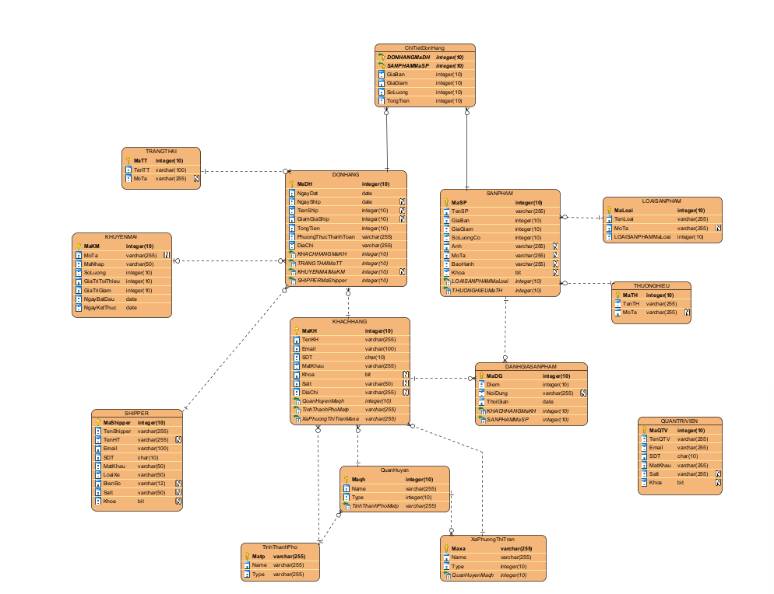
Hình 2.26: Biểu đồ thực thể giữa các bảng

Hình dung màn hình

Xem chi tiết sản phẩm
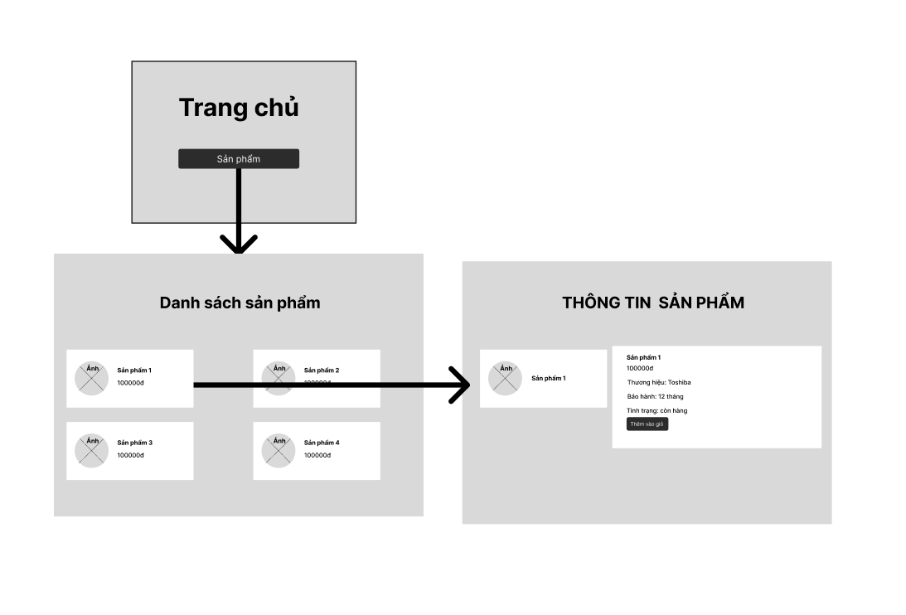
Hình 2.27: Hình dung màn hình Xem chi tiết sản phẩm

Xem đơn hàng
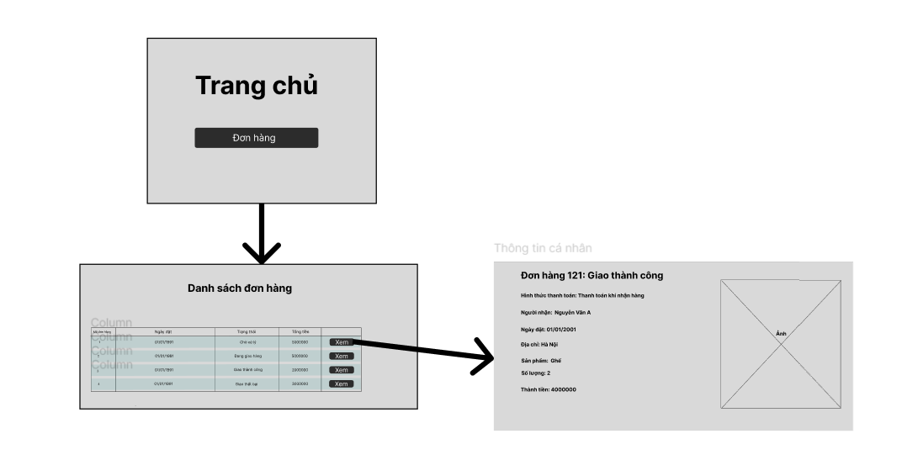
Hình 2.28: Hình dung màn hình Xem đơn hàng

Đặt hàng
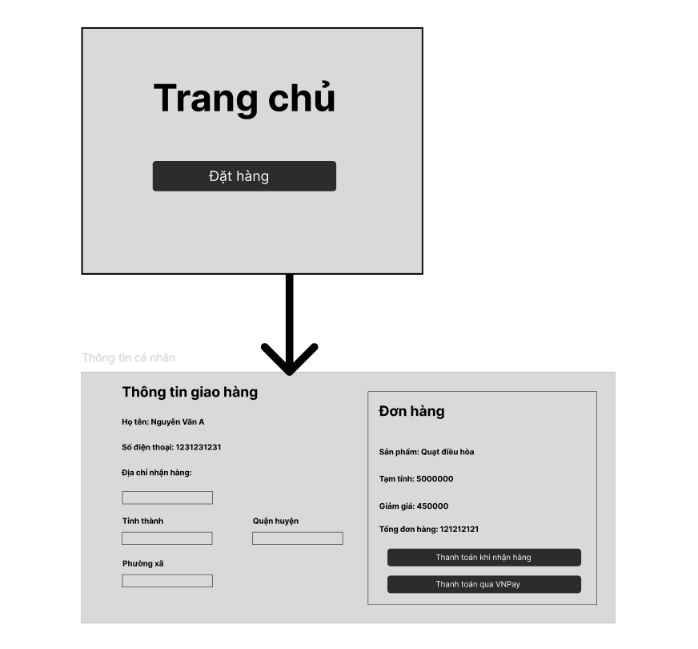
Hình 2.29: Hình dung màn hình Đặt hàng

Quản lý Sản phẩm
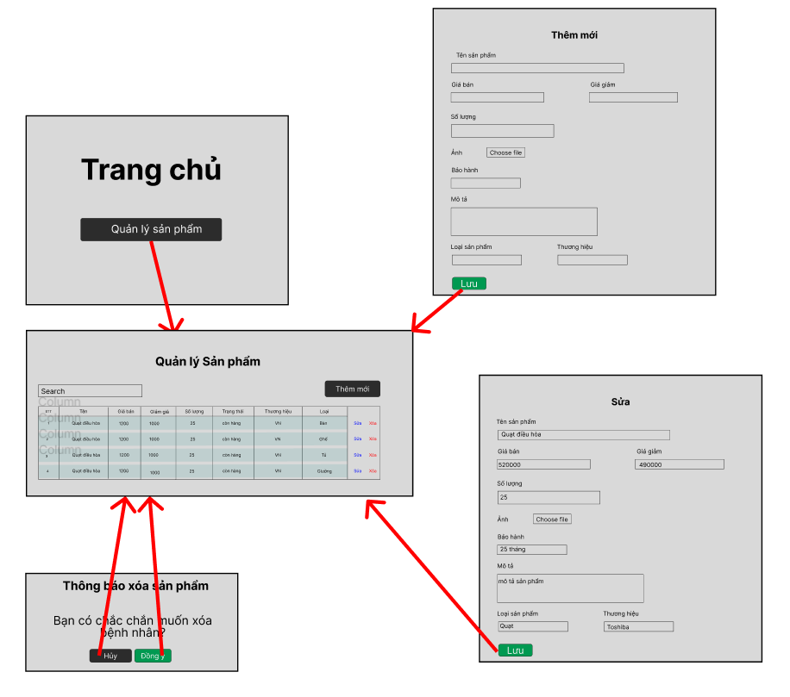
Hình 2.30: Hình dung màn hình Quản lý sản phẩm

Quản lý Loại sản phẩm
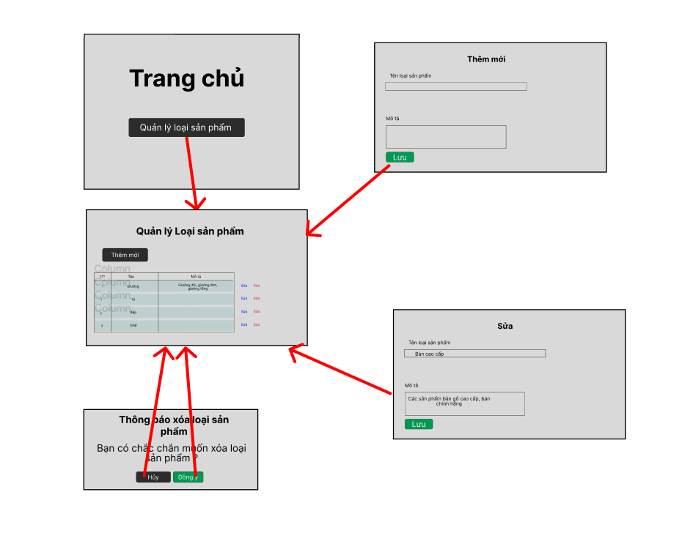
Hình 2.31: Hình dung màn hình Quản lý Loại sản phẩm

Quản lý Thương hiệu
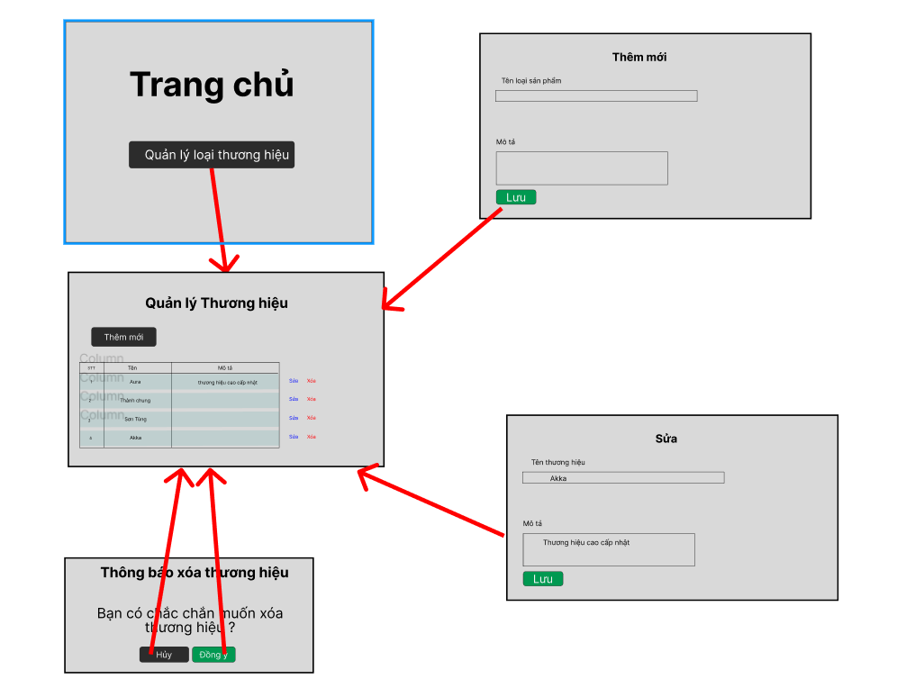
Hình 2.32: Hình dung màn hình Quản lý Thương hiệu

Quản lý Đơn hàng
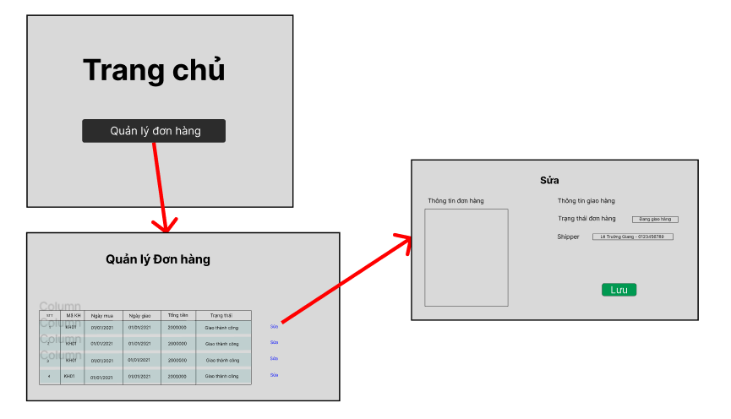
Hình 2.33: Hình dung màn hình Quản lý Đơn hàng

Quản lý Khách hàng
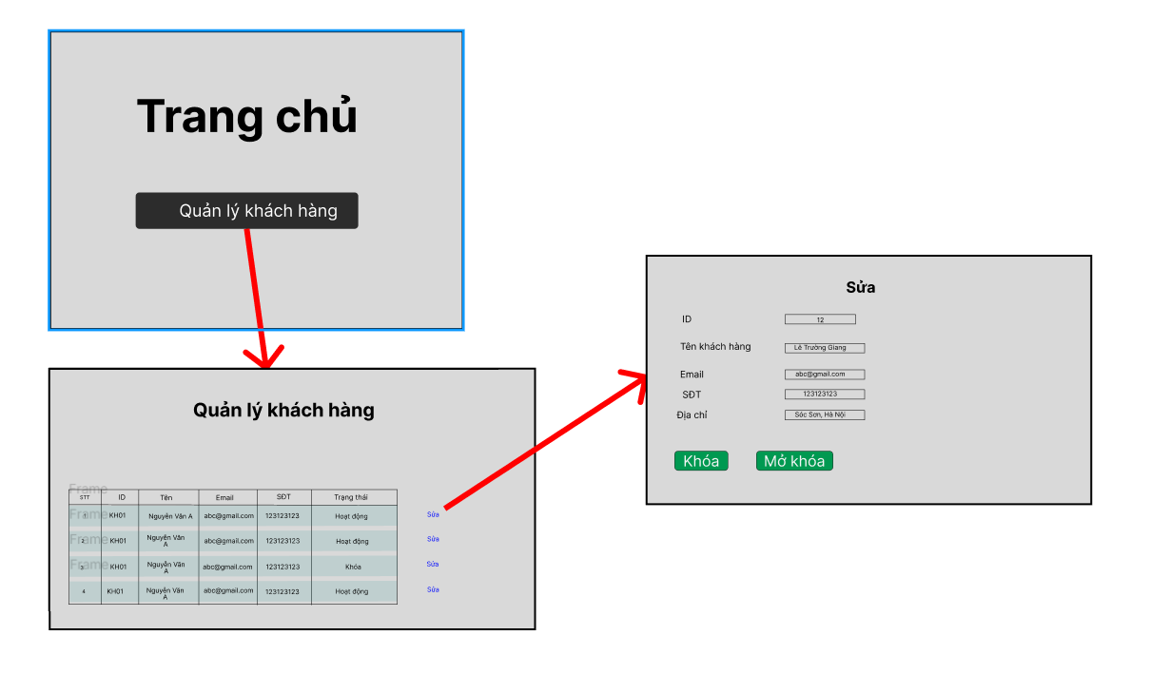
Hình 2.34: Hình dung màn hình Quản lý Khách hàng

Quản lý Khuyến mãi
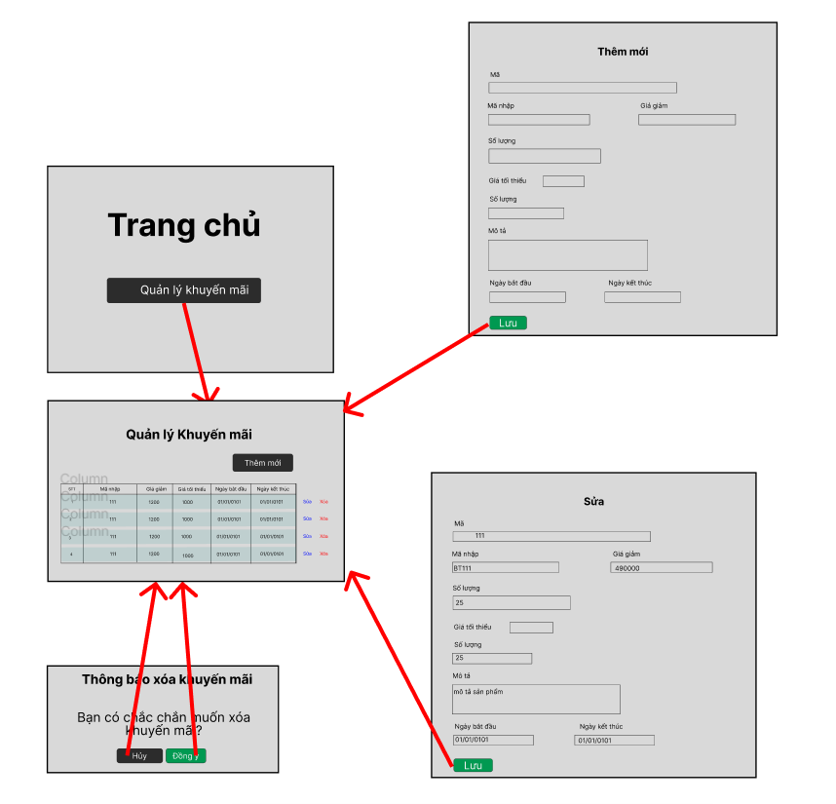
Hình 2.35: Hình dung màn hình Quản lý Khuyến mãi

Quản lý Thống kê
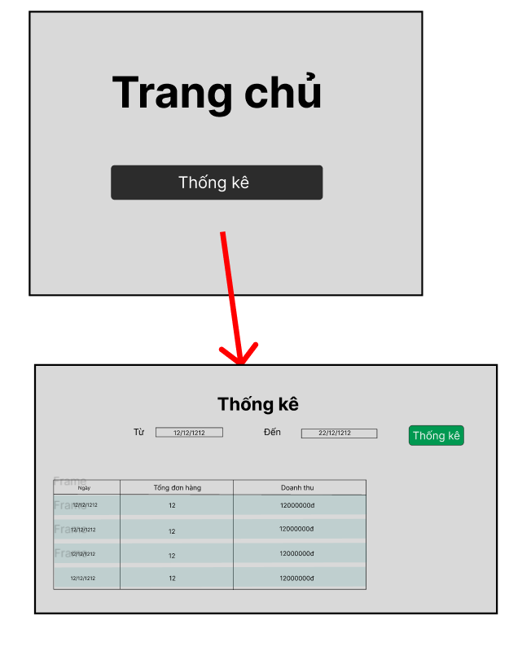
Hình 2.36: Hình dung màn hình Quản lý Thống kê

CHƯƠNG 3: TRIỂN KHAI VÀ KIỂM THỬ

Triển khai

Giao diện người dùng

Giao diện Đăng ký
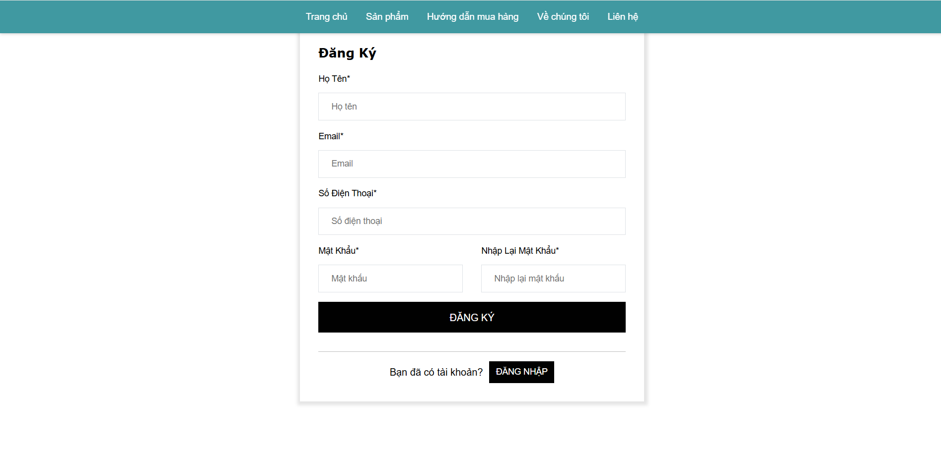
Hình 3.1: Giao diện Đăng ký

Giao diện Đăng nhập
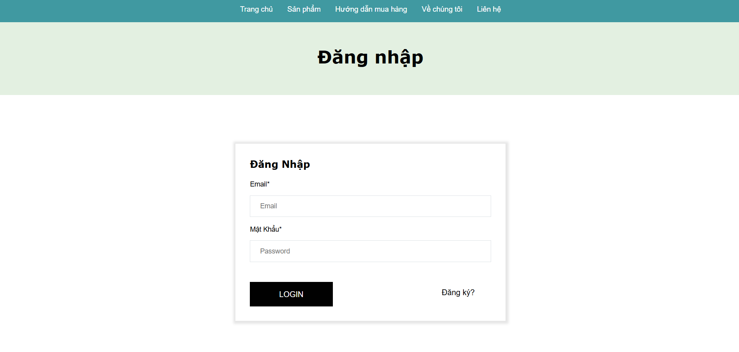
Hình 3.2: Giao diện Đăng nhập

Giao diện Trang chủ
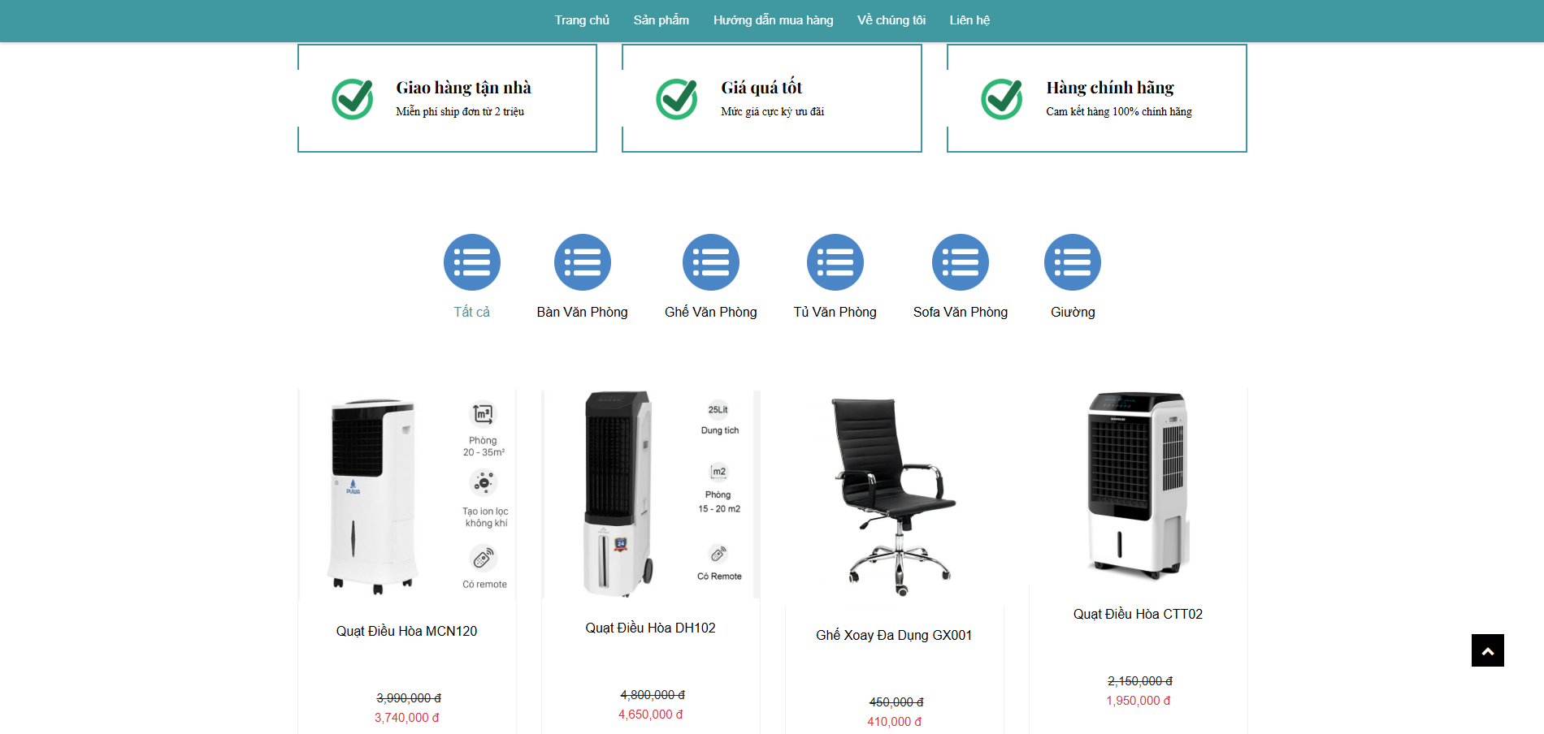
Hình 3.3: Giao diện Trang chủ

Giao diện Chi tiết sản phẩm
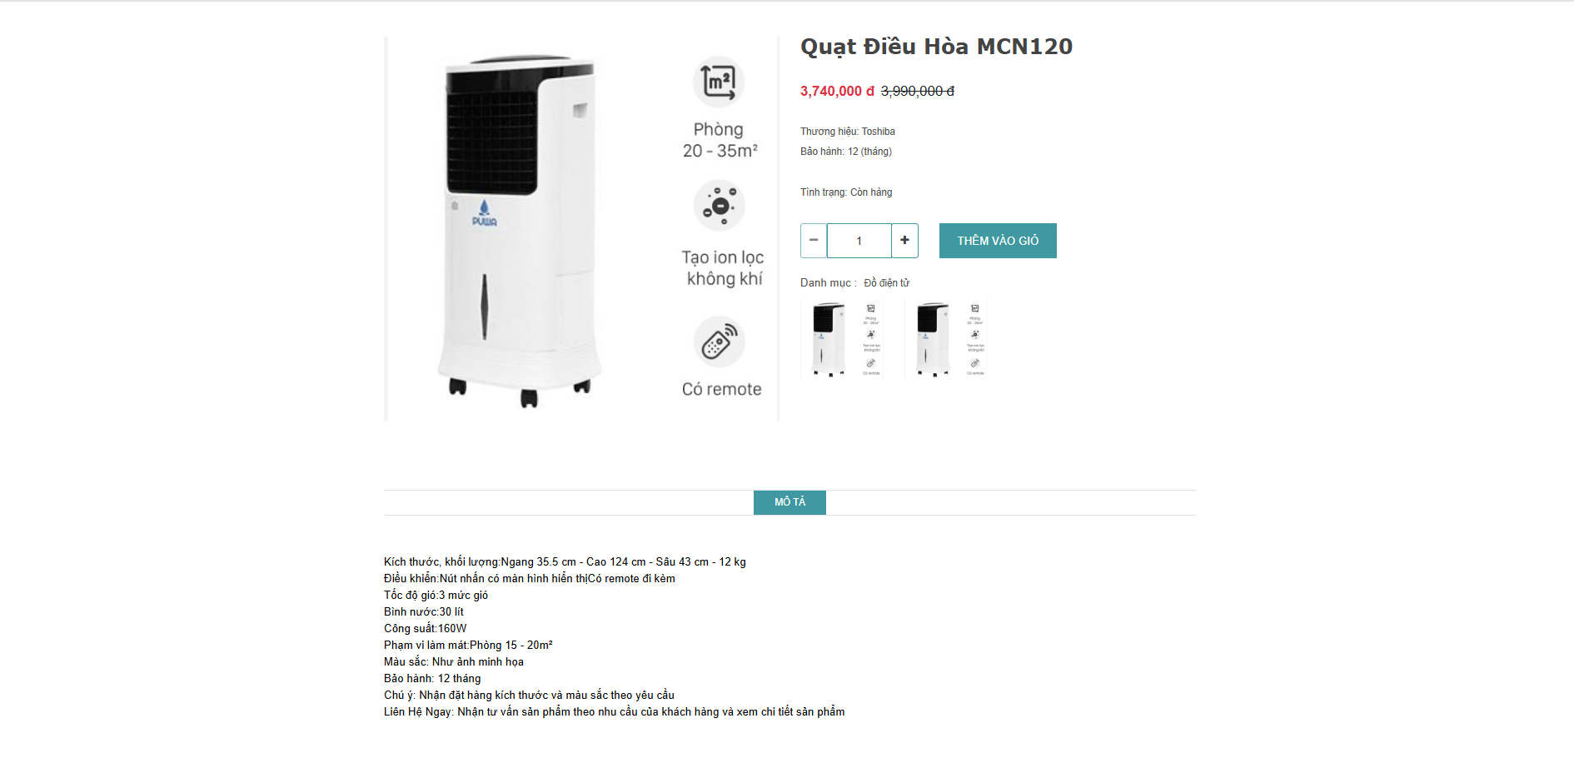
Hình 3.4: Giao diện Chi tiết sản phẩm

Giao diện Giỏ hàng
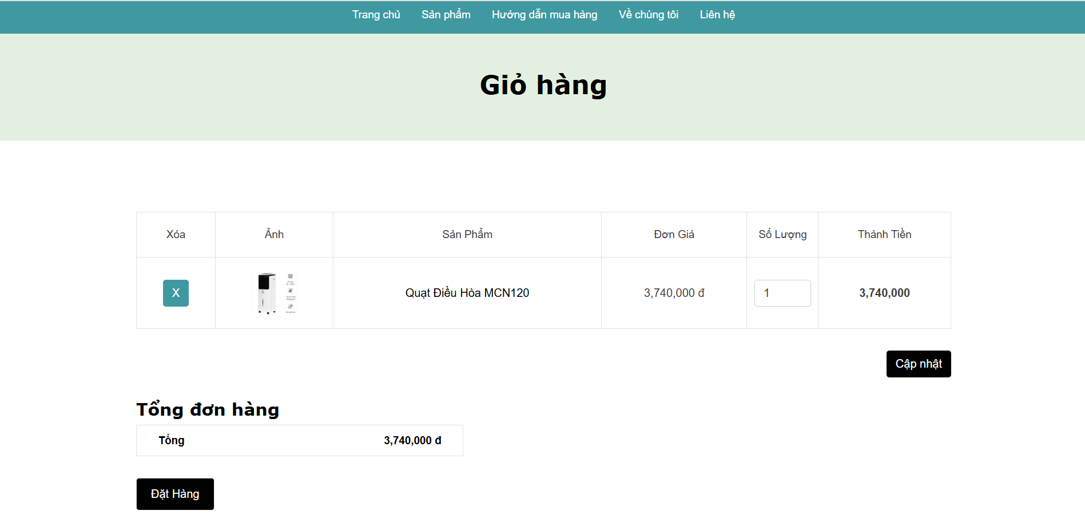
Hình 3.5: Giao diện Giỏ hàng

Giao diện Đặt hàng
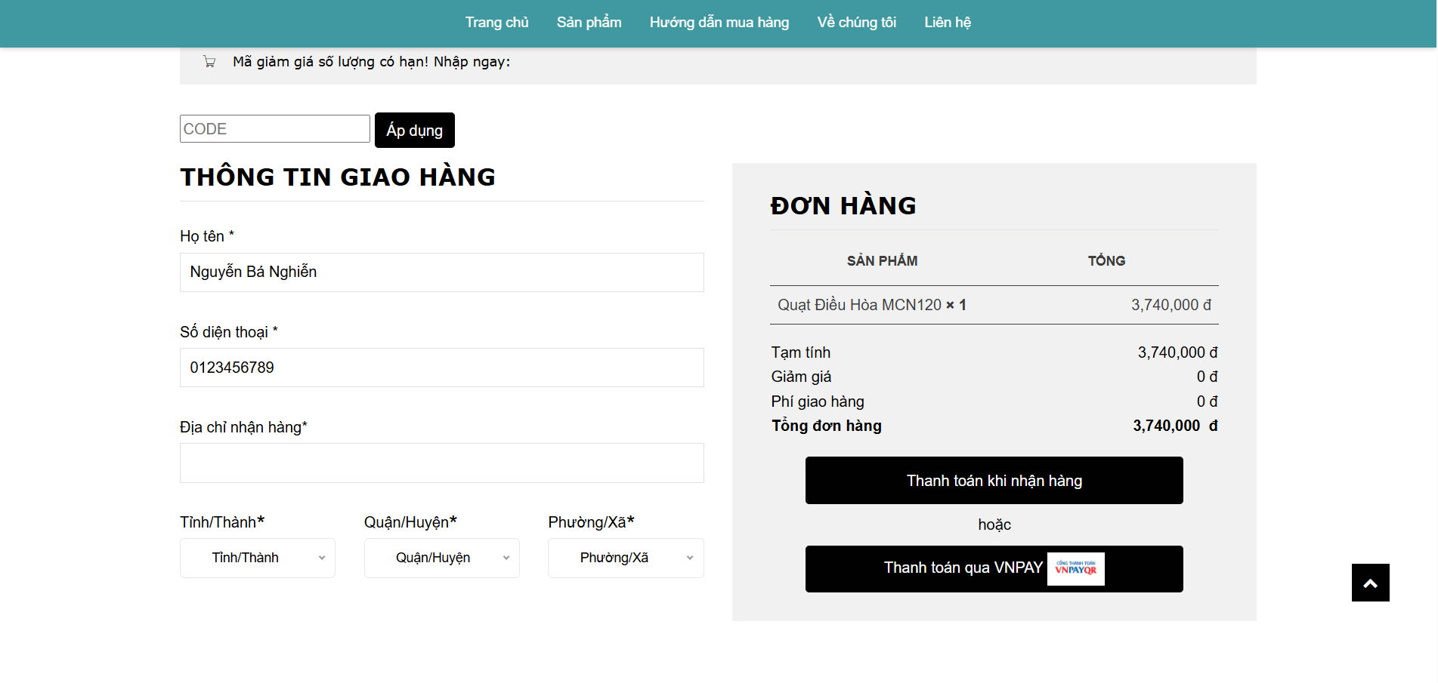
Hình 3.6: Giao diện Đặt hàng

Giao diện Chi tiết đơn hàng
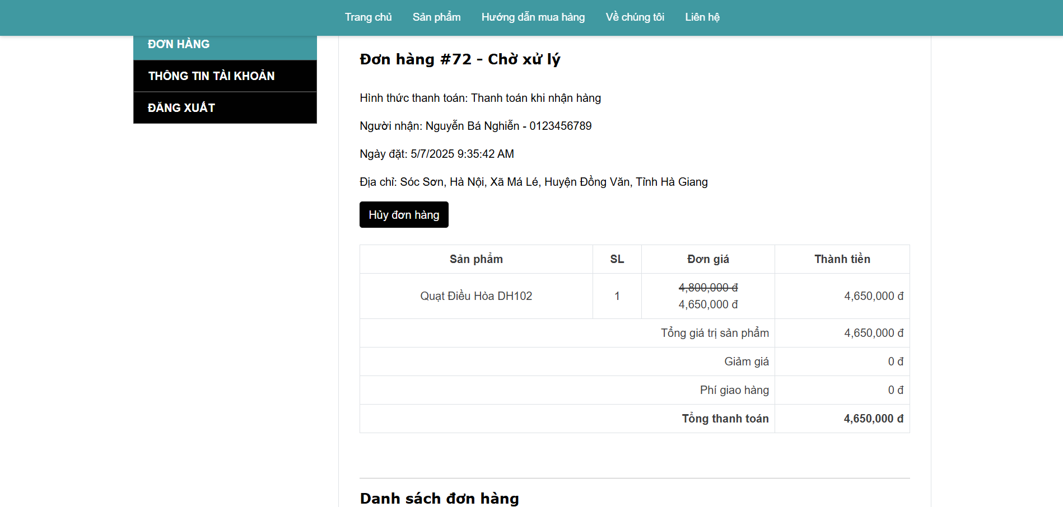
Hình 3.7: Giao diện Chi tiết đơn hàng

Giao diện quản lý

Giao diện Đăng nhập
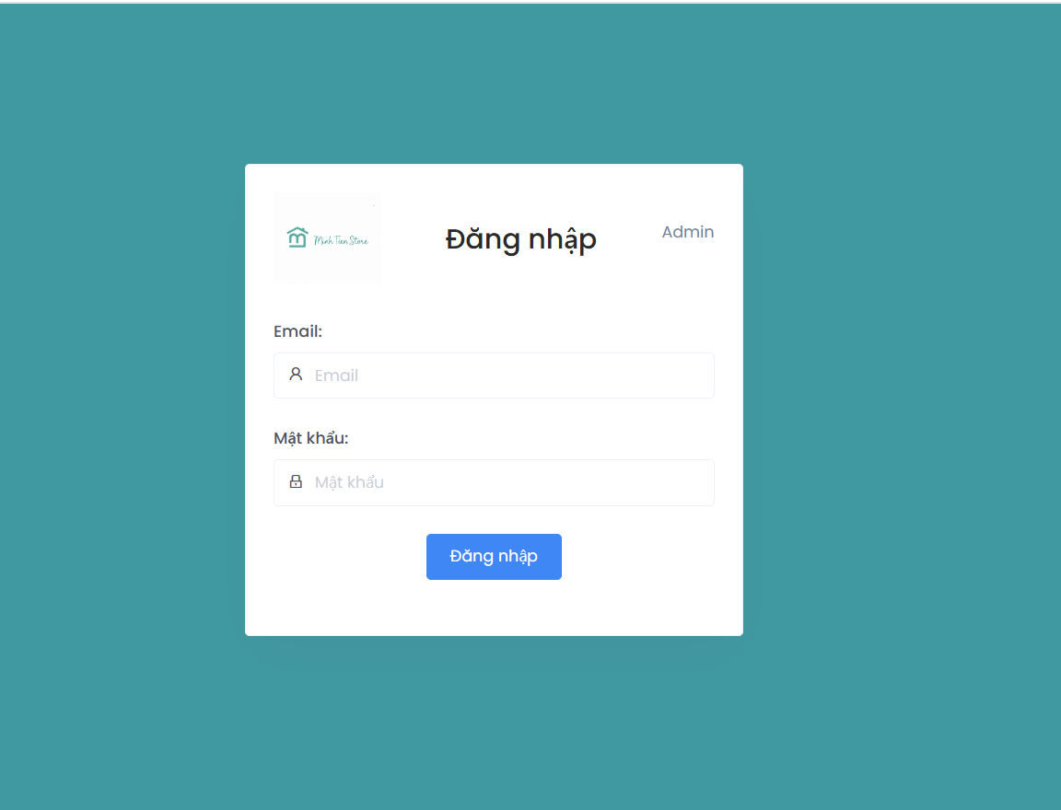
Hình 3.8: Giao diện Đăng nhập

Giao diện Trang chủ
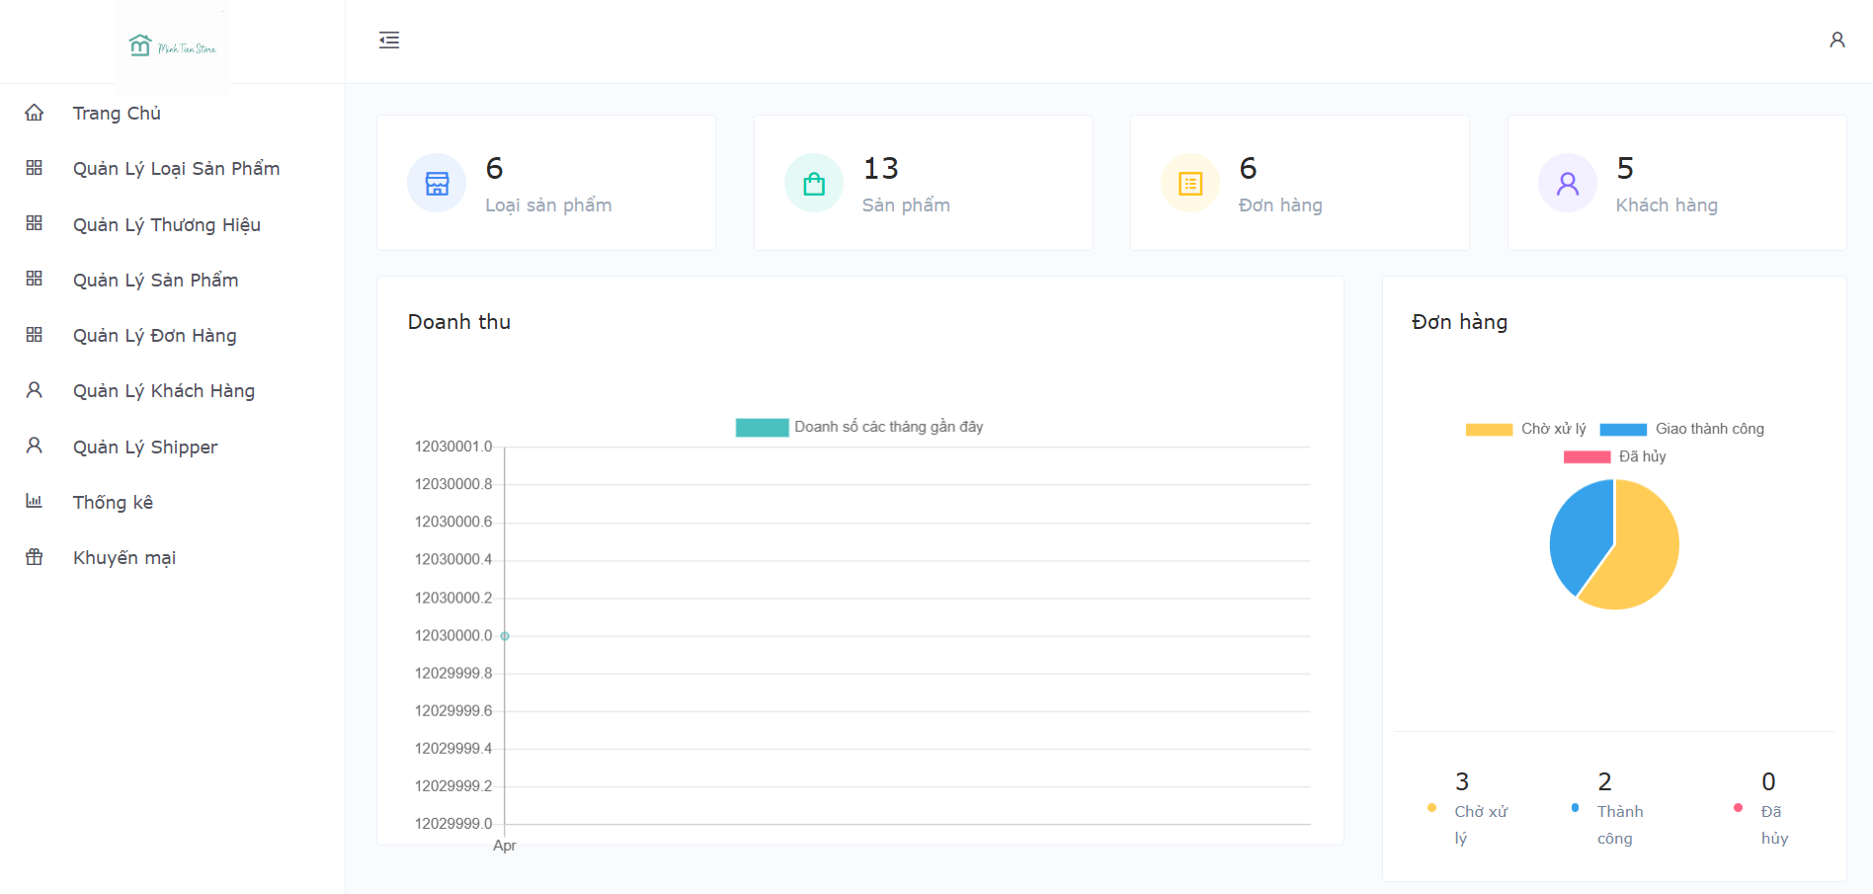
Hình 3.9: Giao diện Trang chủ

Giao diện Quản lý loại sản phẩm
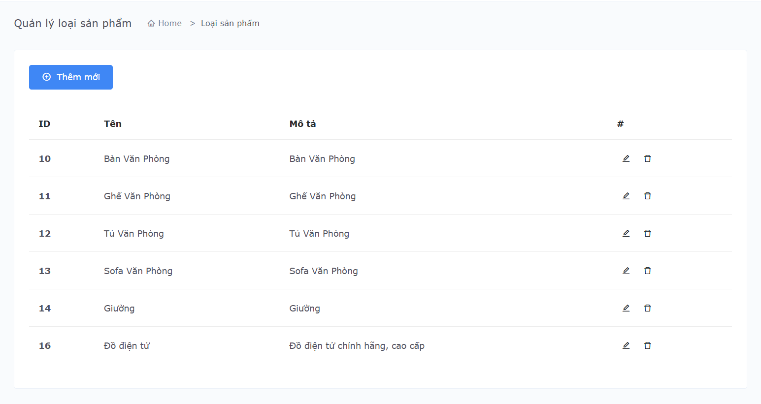
Hình 3.10: Giao diện Quản lý loại sản phẩm

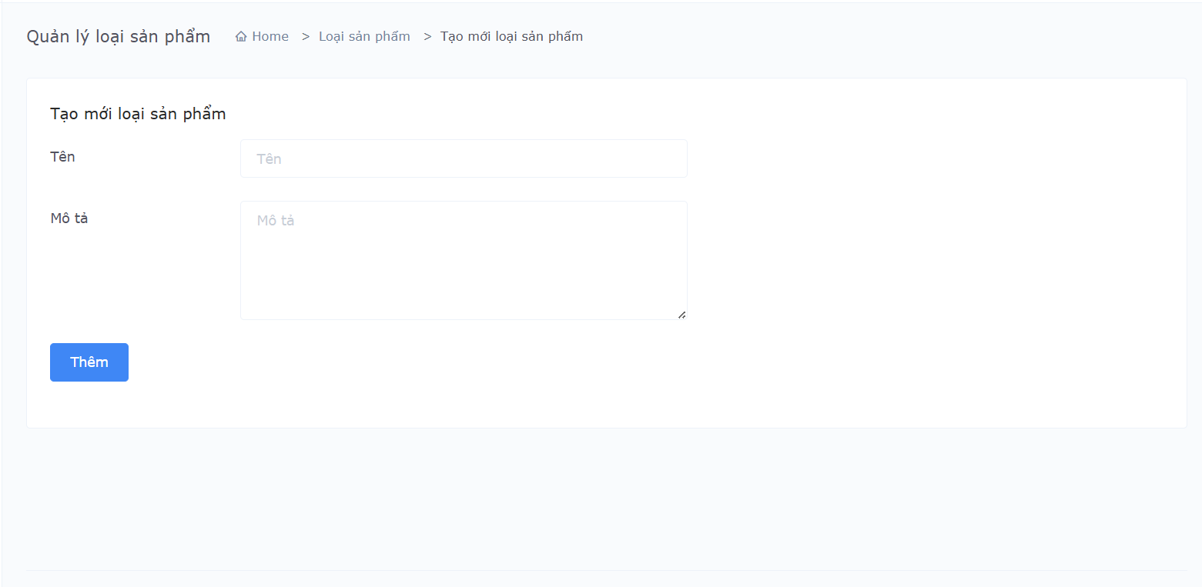
Hình 3.11: Giao diện Thêm mới loại sản phẩm
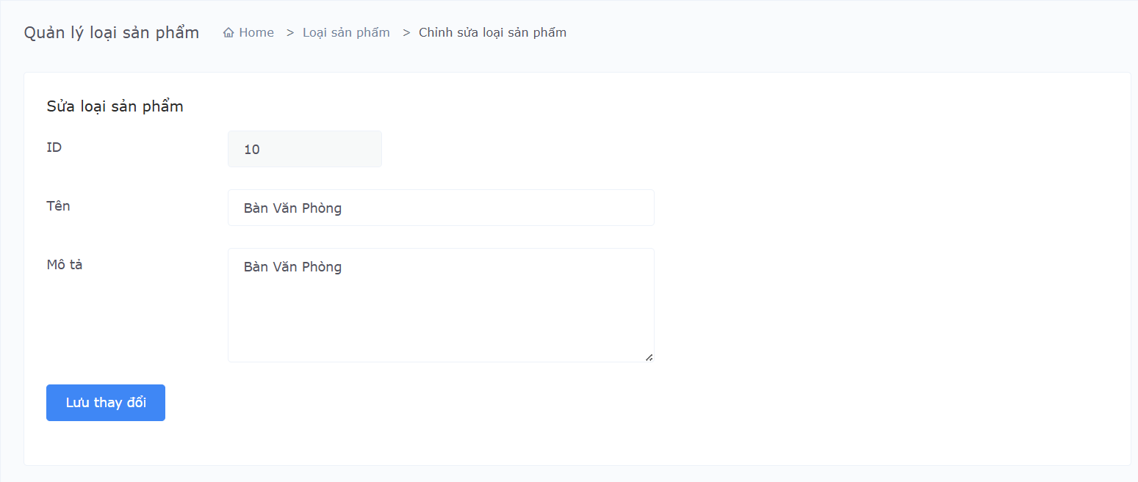
Hình 3.12: Giao diện Sửa loại sản phẩm

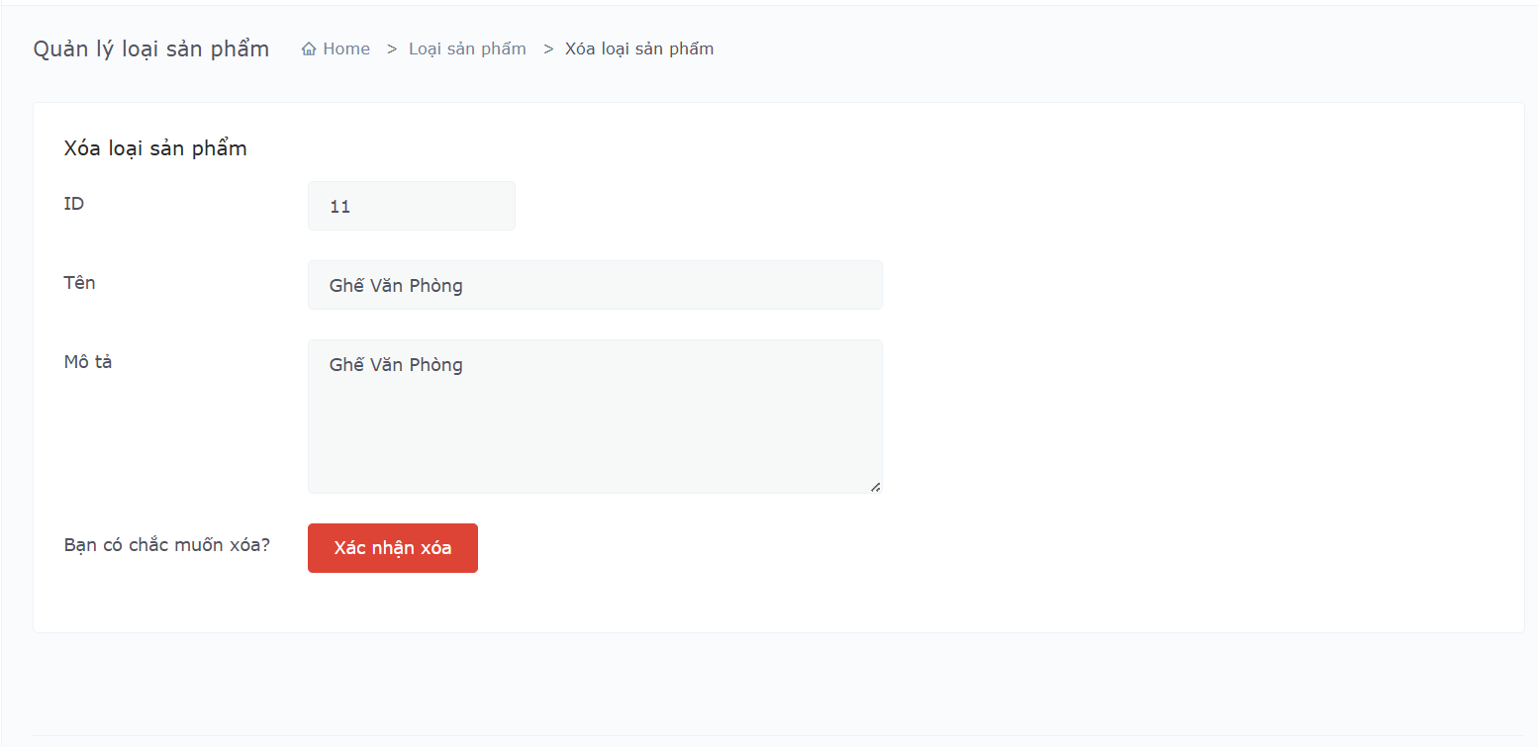
Hình 3.13: Giao diện Xóa loại sản phẩm

Giao diện Quản lý thương hiệu
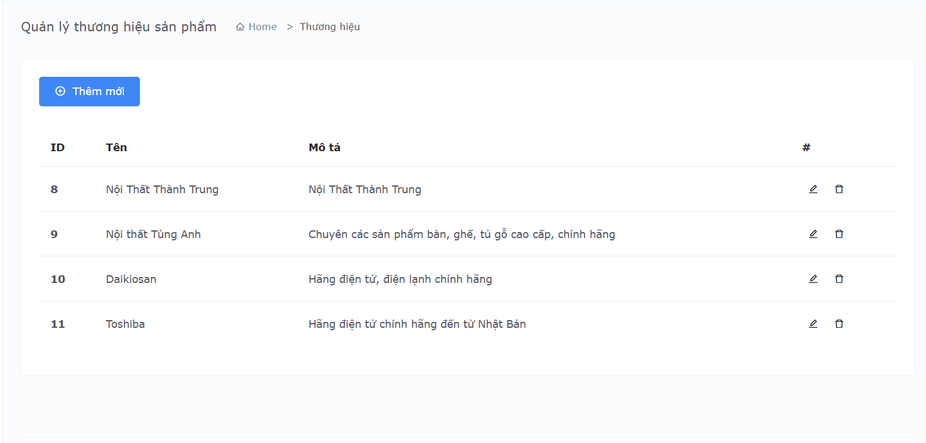
Hình 3.14: Giao diện Quản lý thương hiệu

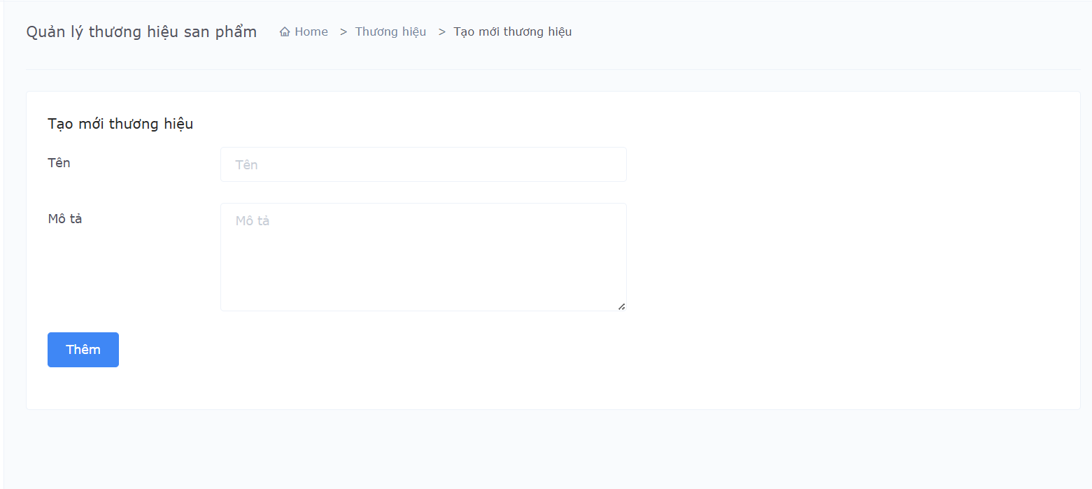
Hình 3.15: Giao diện Thêm mới thương hiệu
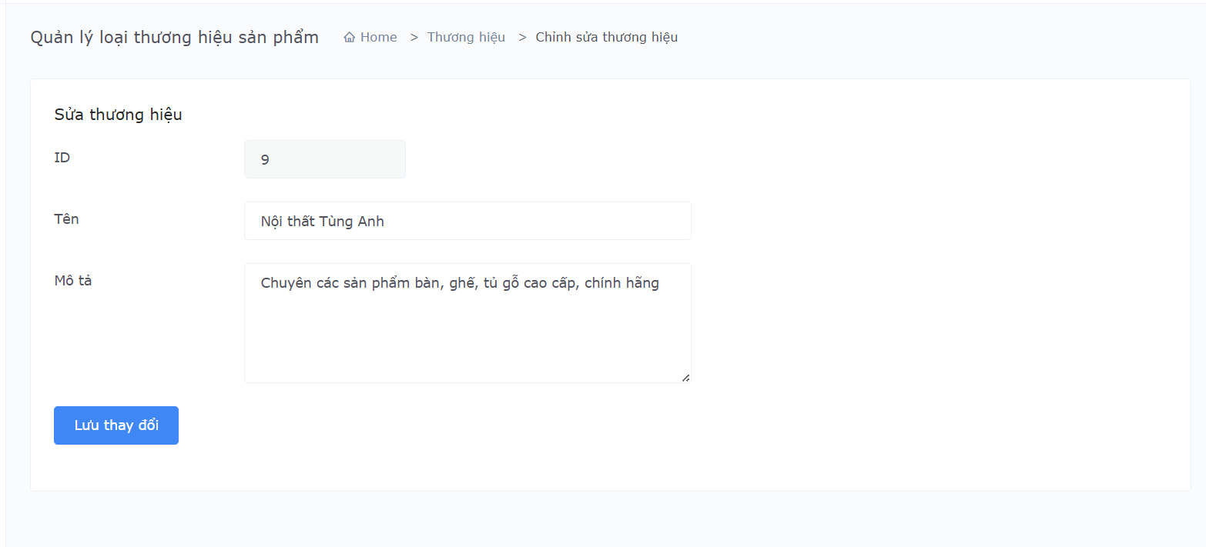
Hình 3.16: Giao diện Sửa thương hiệu
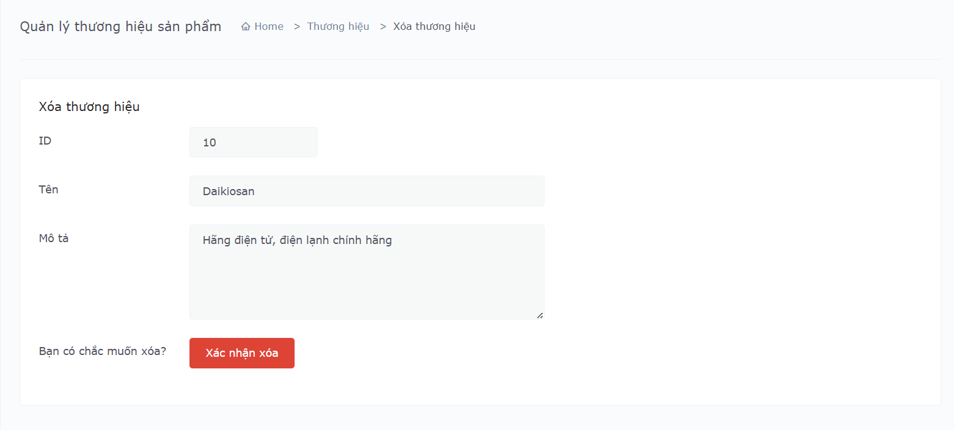
Hình 3.17: Giao diện Xóa thương hiệu

Giao diện Quản lý sản phẩm
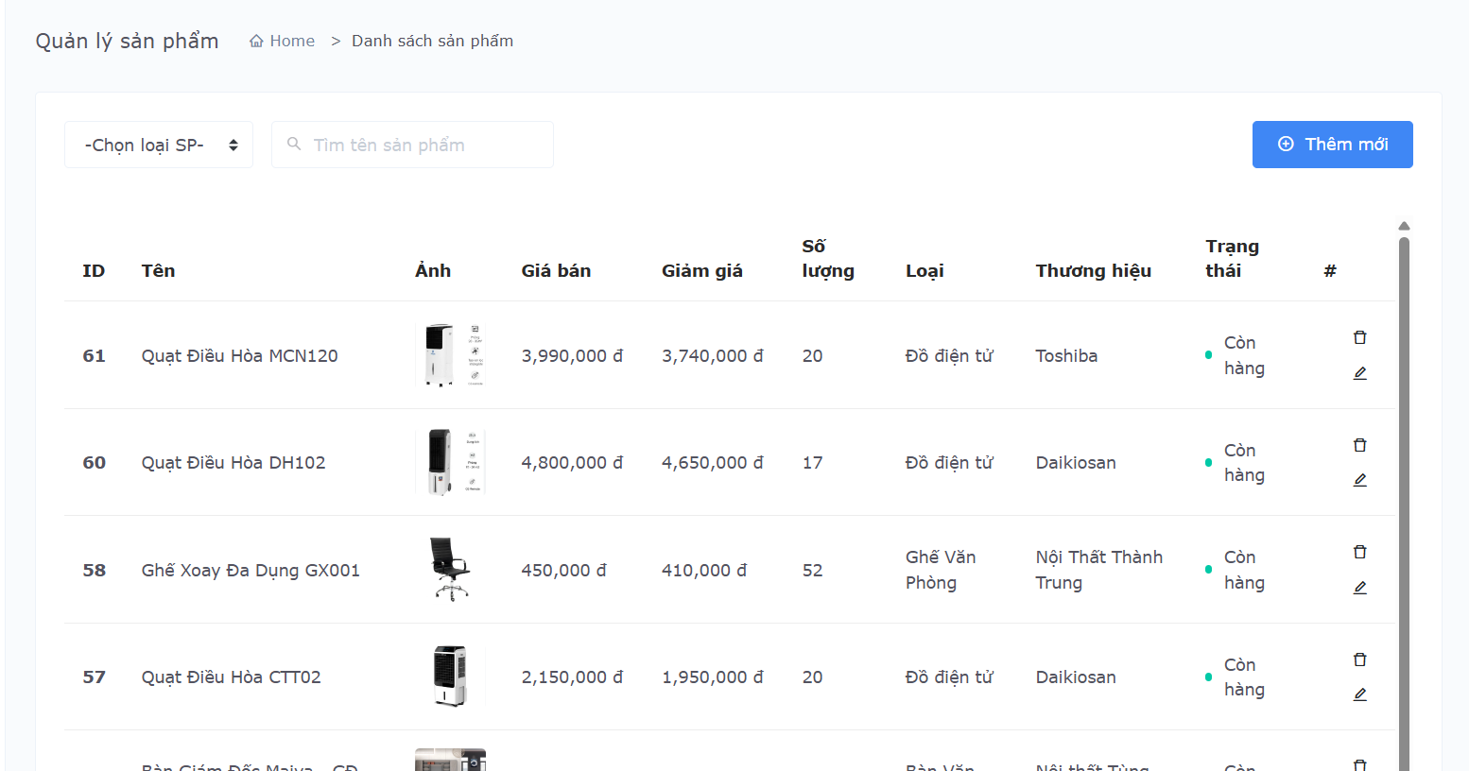
Hình 3.18: Giao diện Quản lý sản phẩm

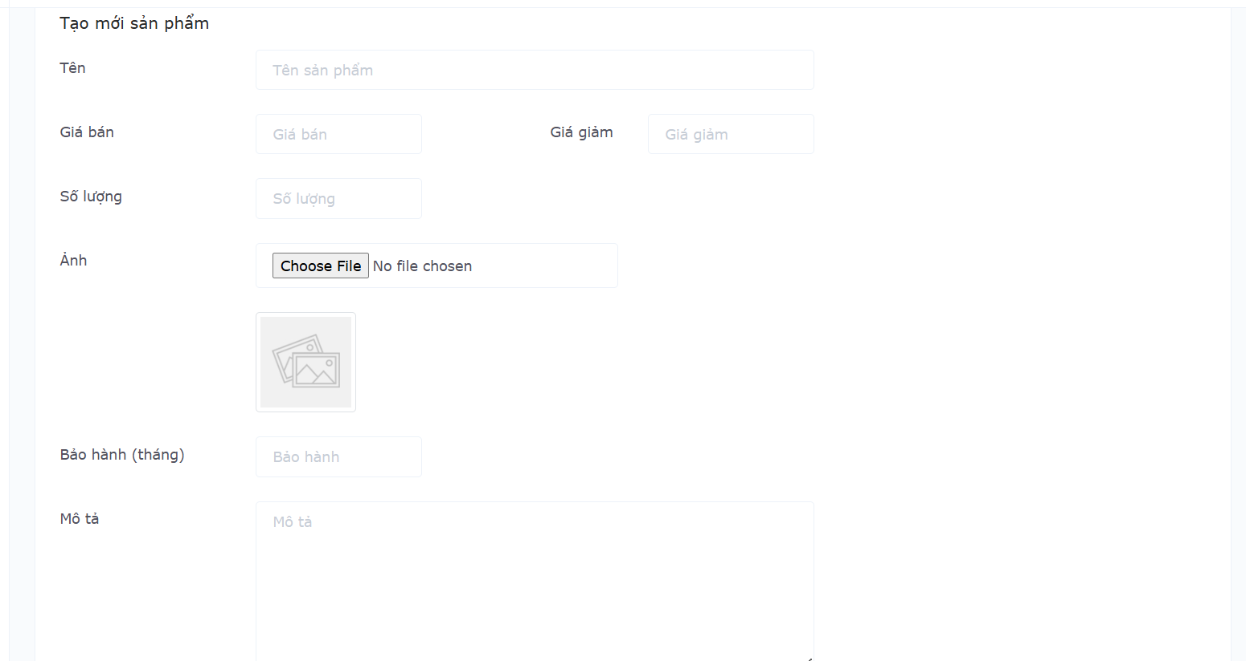
Hình 3.19: Giao diện Thêm mới sản phẩm
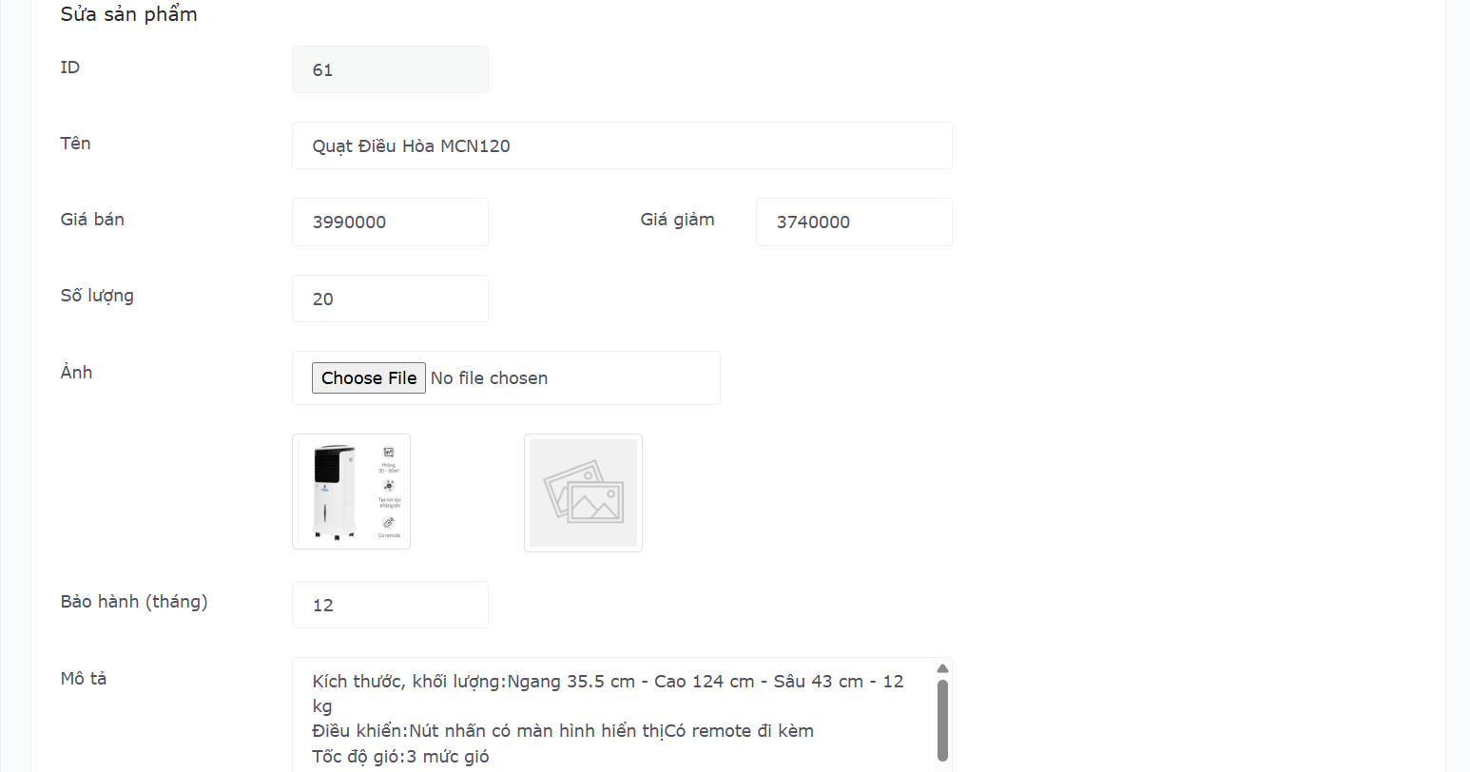
Hình 3.20: Giao diện Sửa sản phẩm
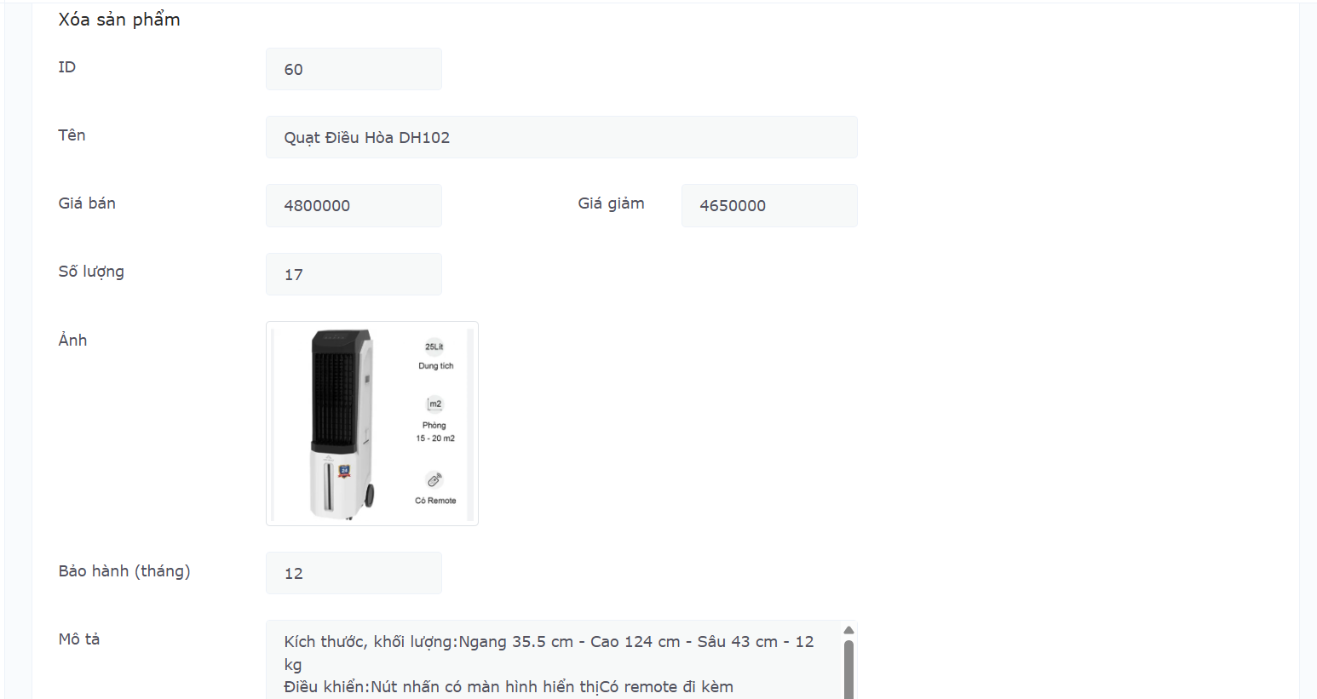
Hình 3.21: Giao diện Xóa sản phẩm

Quản lý Đơn hàng
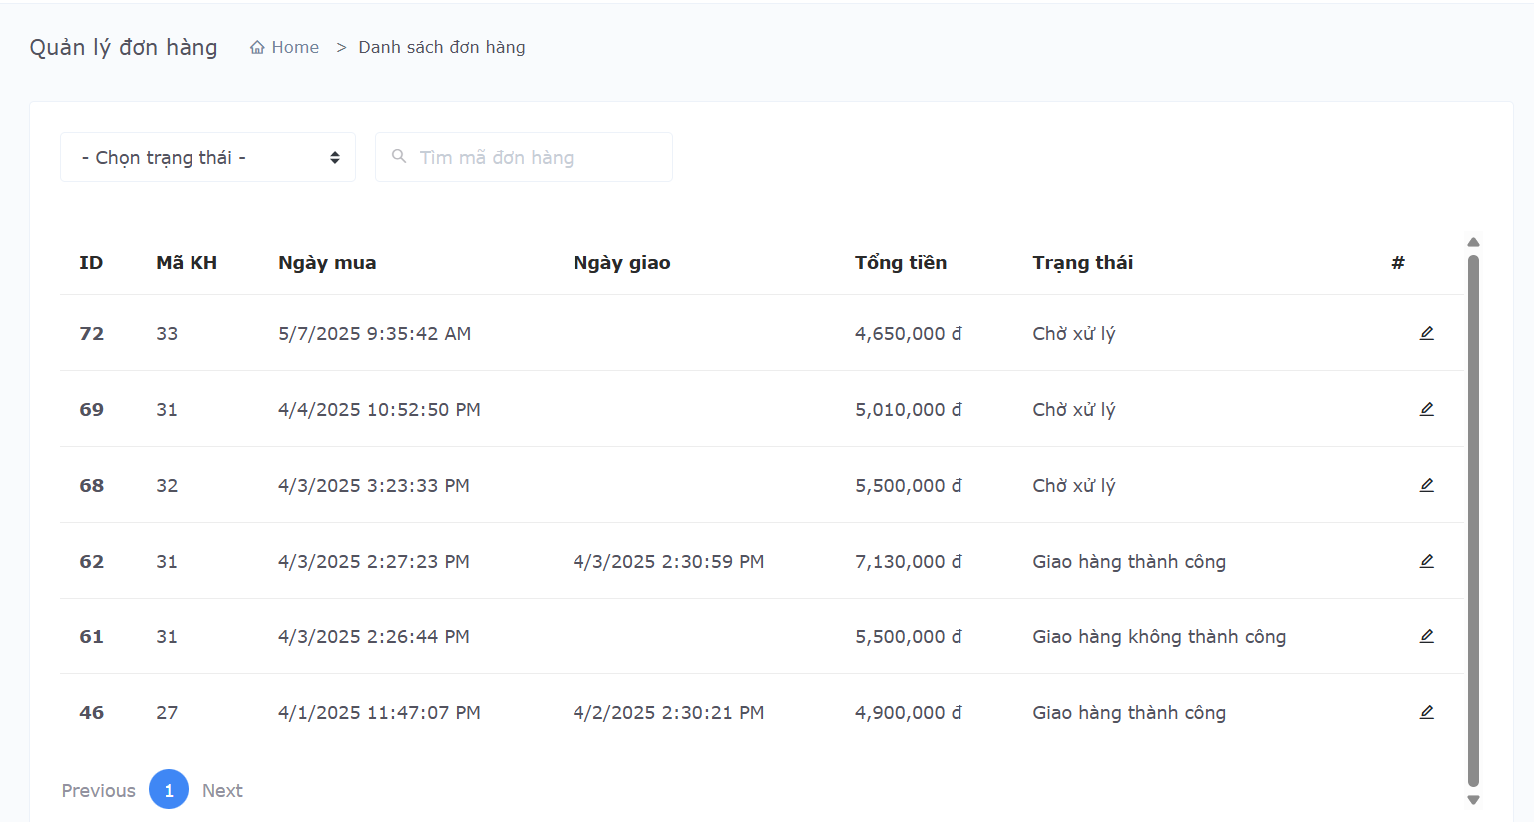
Hình 3.22: Giao diện Quản lý đơn hàng
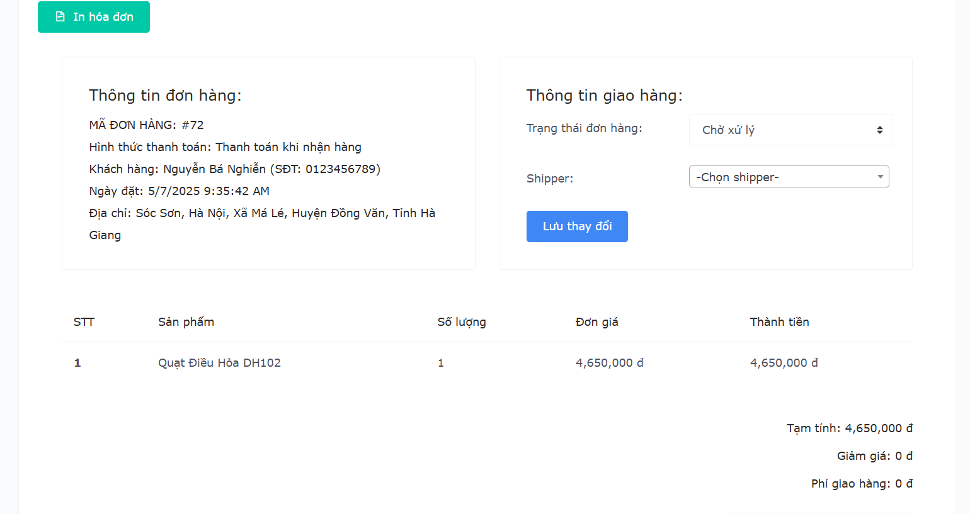
Hình 3.23: Giao diện Sửa trạng thái đơn hàng

Giao diện Quản lý khách hàng
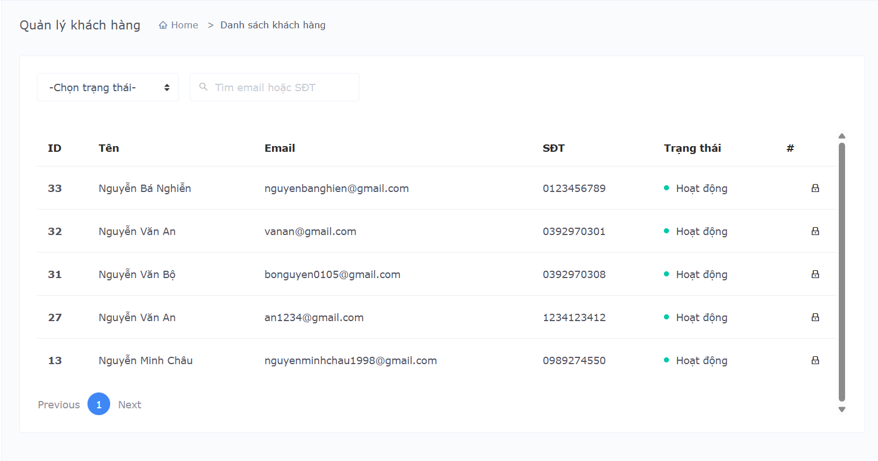
Hình 3.24: Giao diện Quản lý khách hàng

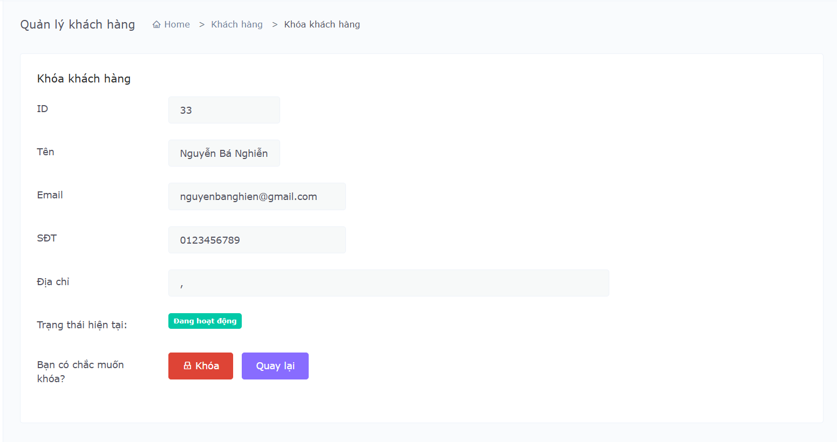
Hình 3.25: Giao diện Khóa/Mở khóa khách hàng

Giao diện Quản lý shipper
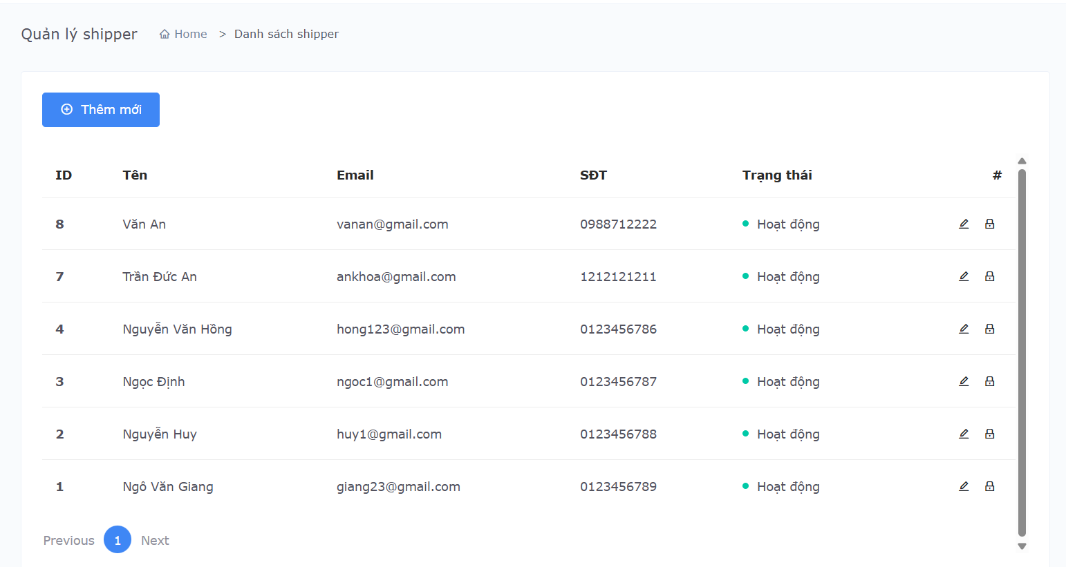
Hình 3.26: Giao diện Quản lý shipper

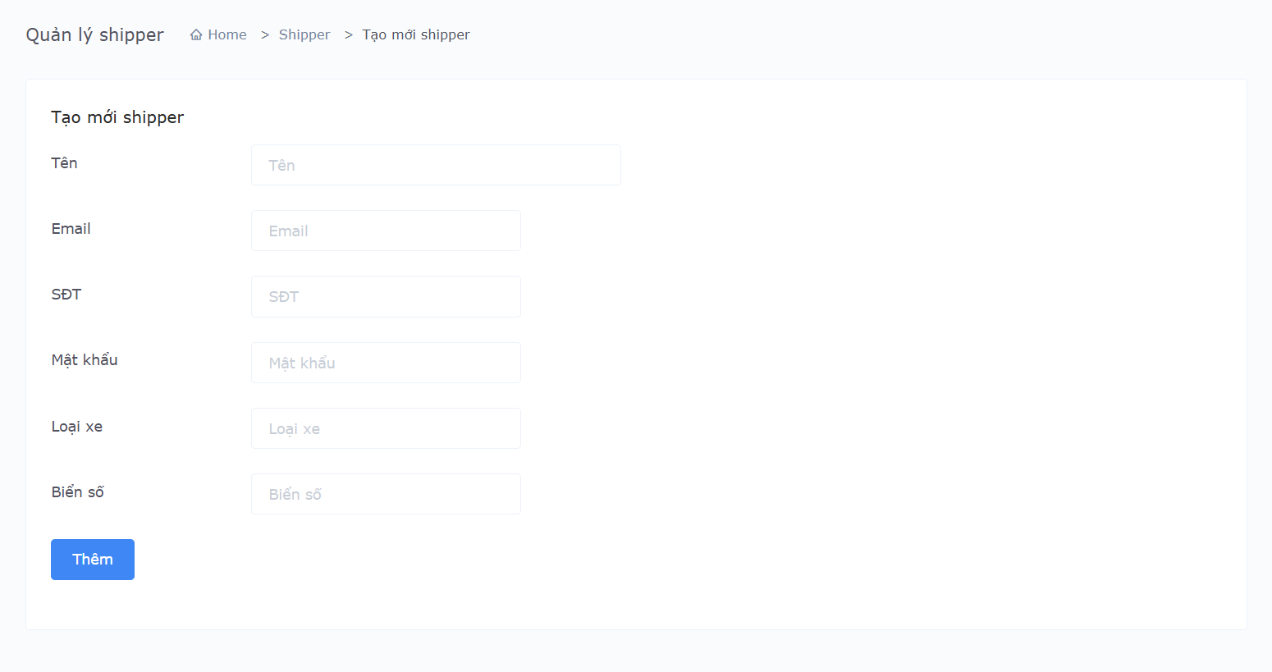
Hình 3.27: Giao diện Thêm mới shipper
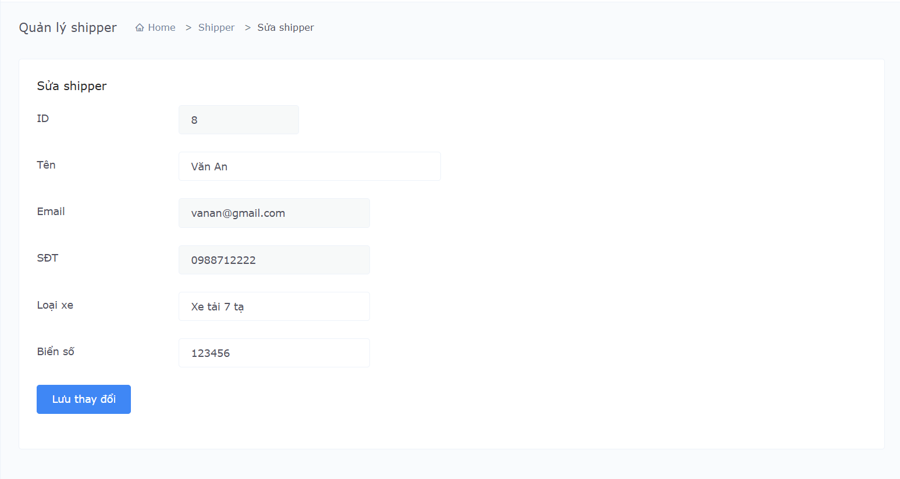
Hình 3.28: Giao diện Sửa thông tin shipper
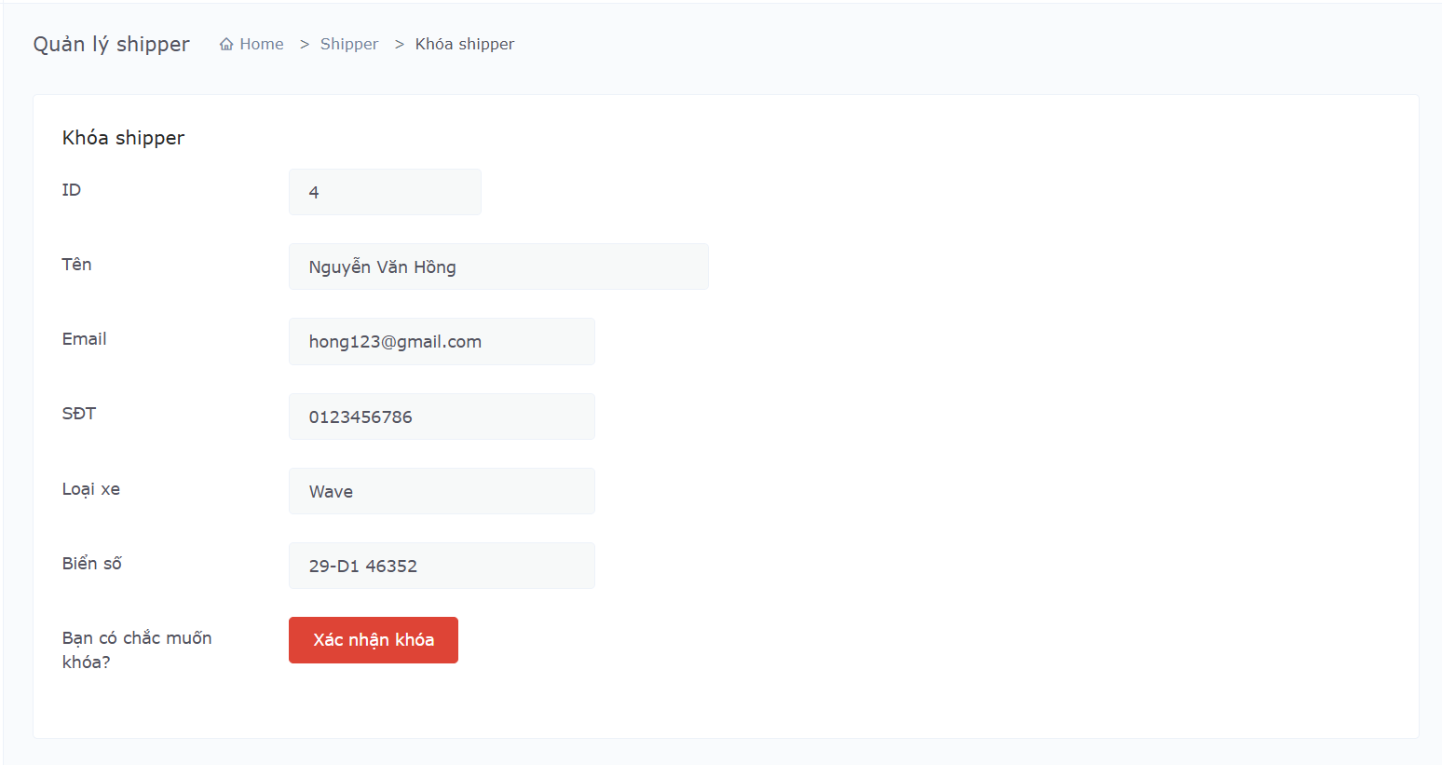
Hình 3.29: Giao diện Khóa/Mở khóa tài khoản shipper

Giao diện Quản lý khuyến mãi
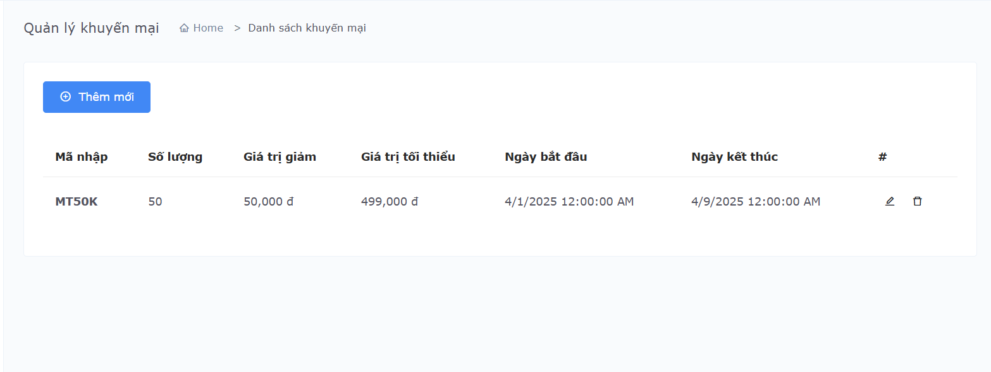
Hình 3.30: Giao diện Quản lý khuyến mãi

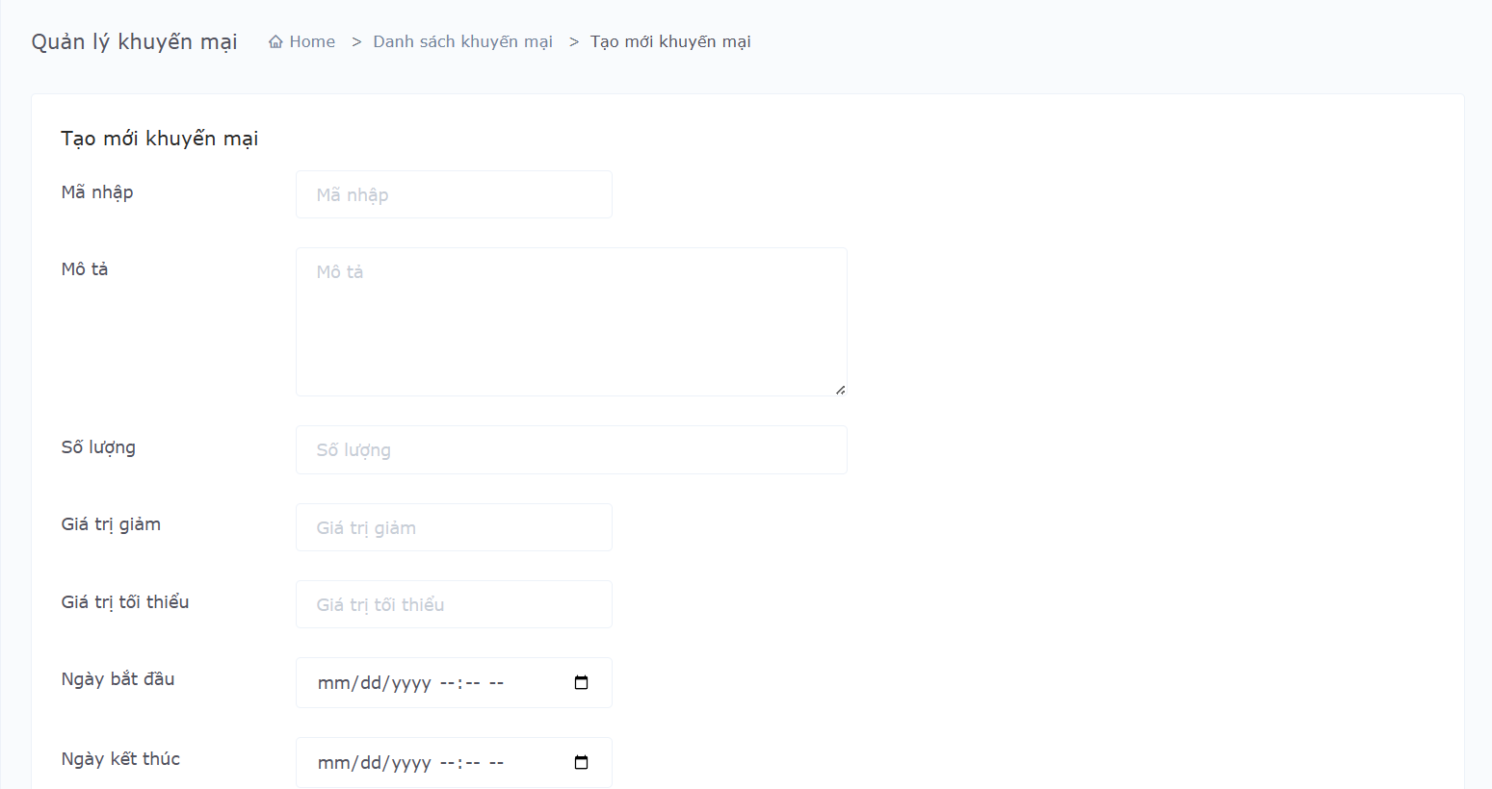
Hình 3.31: Giao diện Thêm mới khuyến mãi
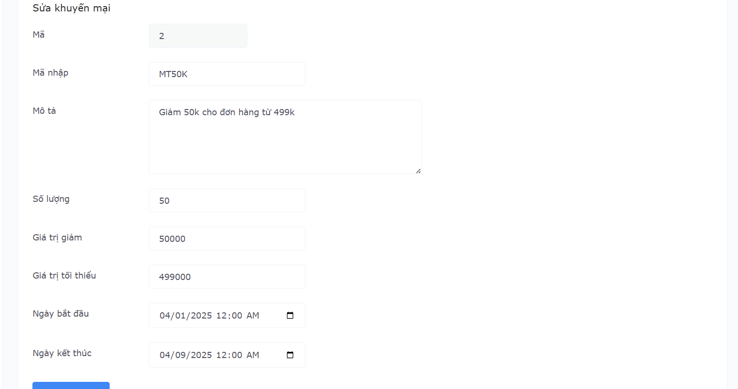
Hình 3.32: Giao diện Sửa khuyến mãi
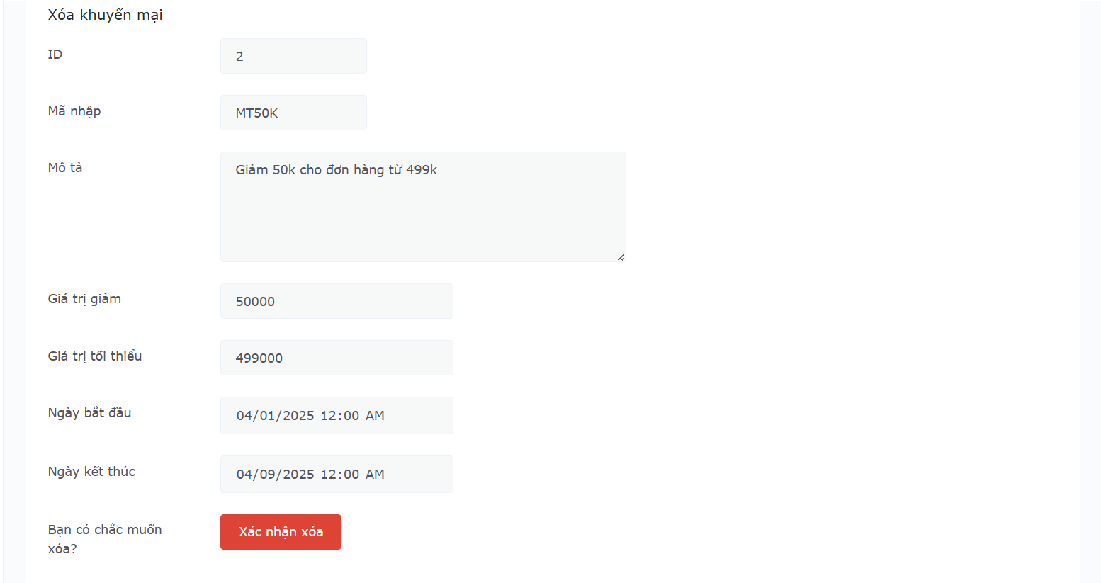
Hình 3.33: Giao diện Xóa khuyến mãi

Giao diện Thống kê
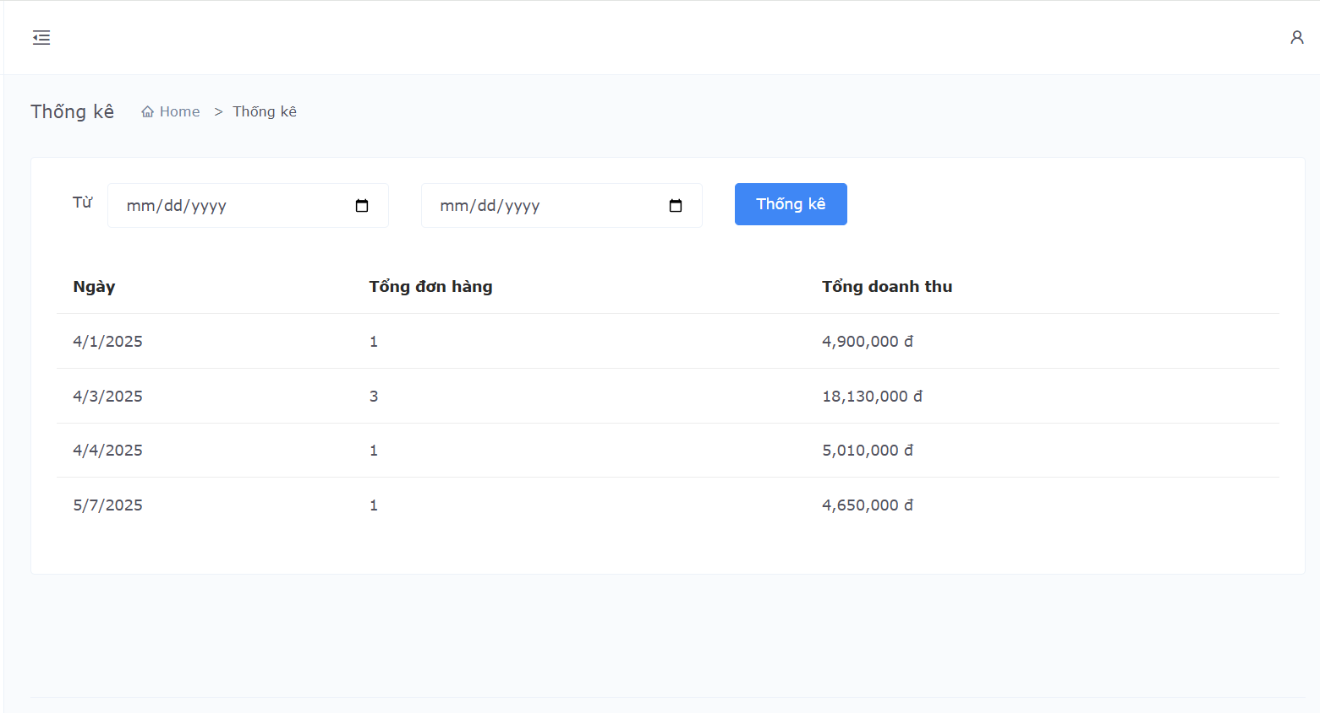

Kiểm thử

Kế hoạch kiểm thử

Những chức năng được kiểm thử
Khách hàng:
- Đăng kí
Theo nguyên tắc, phải kiểm thử toàn bộ các chức năng hoạt động của website nhưng do thời gian có hạn nên báo cáo này, em chỉ tập trung vào kiểm thử chức năng Đăng kí phía khách hàng.

Những giao diện được kiểm thử
- Trang đăng kí tài khoản phía người dùng

Những chức năng và giao diện không được kiểm thử
Các chức năng khác ngoài chức năng đăng kí tài khoản phía người dùng.

Các rủi ro
Bảng 3.1: Các rủi ro khi kiểm thử
STT | Rủi ro | Cách khắc phục | Mức độ rủi ro
1 | Các lỗi phần mềm, logic hoặc sự cố chức năng có thể không được phát hiện sớm nếu không kiểm thử đầy đủ | Đảm bảo kiểm thử tổng thể của ứng dụng trước khi phát hành phiên bản mới, sử dụng phương pháp kiểm thử tự động và thủ công để đảm bảo mọi phần của phần đều được kiểm tra | Cao
2 | Người dùng có thể gặp phải sự trải nghiệm không đồng nhất do một số phần của ứng dụng không được kiểm thử | Đảm bảo tất cả các phần của ứng dụng đều trải qua quy trình kiểm thử chất lượng và kỹ lưỡng, cung cấp thông tin hỗ trợ cho người dùng và nhân viên hỗ trợ để có thể xử lý tình huống | Trung bình
3 | Tồn tại các lỗ hổng bảo mật hoặc quyền riêng tư, dẫn đến mất thông tin cá nhân hoặc dữ liệu quan trọng | Thực hiện kiểm thử bảo mật để xác định và khắc phục bất kỳ lỗ hổng nào trong ứng dụng, đảm bảo tuân thủ các quy định về bảo mật dữ liệu và quyền riêng tư | Cao

Các tiêu chí chấp nhận sản phẩm
- Tỉ lệ test case đạt (passed): 100%
- Tỉ lệ test case không đạt (failed): 0%
- Hệ thống chạy ổn định trên các trình duyệt web khác nhau (IE, Firefox và Google Chrome, Microsoft Edge).

Chiến lược kiểm thử
- Dùng kiểu kiểm thử thủ công (manual test) bao gồm kiểm thử GUI và từng chức năng.
- Việc kiểm thử chỉ bắt đầu khi đã hoàn thiện bộ test case để kiểm thử GUI và chức năng.
- Thiết kế test case theo phương pháp phân vùng tương đương, phân tích giá trị biên, hỗ trợ quyết định.
- Chỉ thực hiện kiểm thử hồi quy, không thực hiện kiểm thử lại.
- Các yêu cầu phi chức năng khác: tải trọng, hiệu năng…không được kiểm thử

Thiết kế và thực thi testcases

Chức năng đăng kí
Bảng 3.2: Thiết kế và thực thi testcase chức năng đăng kí
ID | Case | Đầu vào | Đầu ra mong muốn | Kết quả
1 | Kiểm tra chức năng đăng kí | Nhập đúng, đầy đủ các trường | Đăng kí thành công. Trạng thái chuyển sang trang đăng nhập. | Pass
 |  | Nhập email không đúng định dạng | Đăng kí không thành công. Báo lỗi email không đúng định dạng. | Pass
 |  | Nhập mật khẩu không đúng yêu cầu | Đăng kí không thành công. Báo lỗi mật khẩu phải bao gồm chữ hoa, chữ thường, số và kí tự đặc biệt. | Pass
 |  | Xác nhận mật khẩu không đúng | Đăng kí không thành công. Báo lỗi xác nhận mật khẩu không giống mật khẩu. | Pass
 |  | Nhập số điện thoại không đủ 10 chữ số | Đăng kí không thành công. Báo lỗi số điện thoại gồm 10 chữ số. | Pass
 |  | Bỏ trống một hoặc bỏ trống các trường | Đăng kí không thành công. Báo lỗi vui lòng nhập đầy đủ các trường. | Pass
Tổng số test case: 6
Số test case đã thực hiện: 6
Số test case pass: 6
Số test case fail: 0
Tỷ lệ pass: 100%
Kết quả kiểm thử cho thấy chức năng đăng kí tài khoản phía khách hàng hoạt động tốt với 100% các test case pass. Tuy nhiên, vẫn còn phải lưu ý về các rủi ro có thể gặp phải về bảo mật.

HƯỚNG DẪN CHẠY CHƯƠNG TRÌNH
Yêu cầu:
- Máy tính đã cài Visual Studio, Visual Studio Code, MS SQL Server Management Studio.
- Chạy chương trình trên Visual Studio Code.
- Cấu hình máy tính:
+ Hệ điều hành: Windows 10, 8/8.1, Windows 7, XP, Linux, Mac,…
+ CPU : Intel, Core i3 trở lên
+ RAM : 4 GB trở lên
+ Ổ cứng: HDD, SSD
+ System type: 64 bit, 32 bit
Bước 1: Clone folder từ githib về máy
https://github.com/DChungdev/Nhom7_DACN_QLPhongKham.git
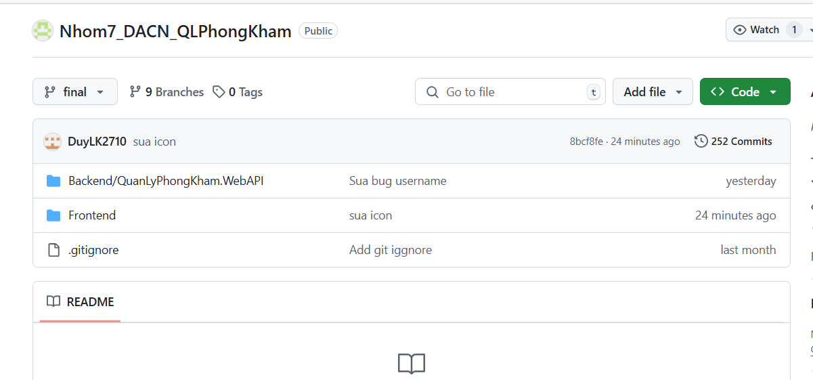
Bước 2: Khi clone về và mở thư mục ra thì được kết quả như sau:
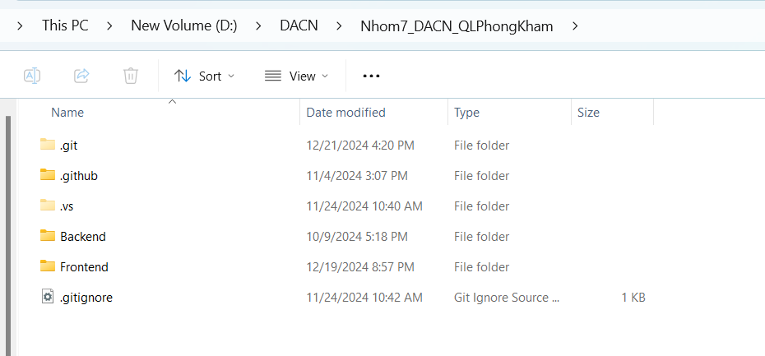
Bước 3: Mở Visual Studio, mở Solution QLPhongKham.sln trong folder Backen:
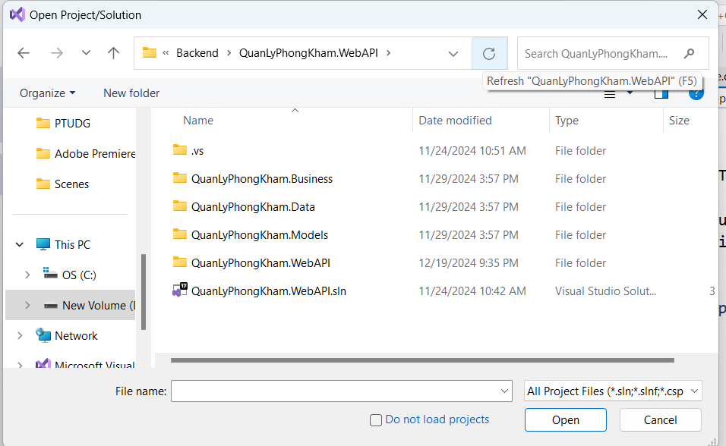
Bước 4: Mở Visual Studio Code, mở folder Fronten, mở file login.html, nhấn Golive:
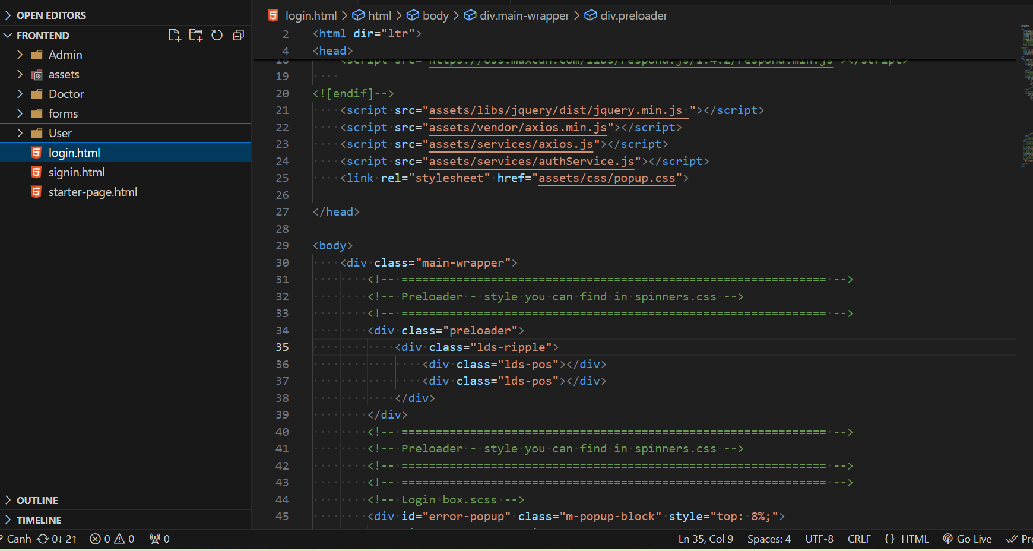

KẾT LUẬN
Kết quả đạt được
Sau một thời gian tìm hiểu cùng với sự giúp đỡ của giảng viên hướng dẫn. Em đã có thể xây dựng hoàn chỉnh cơ sở dữ liệu cho hệ thống bán hàng, hiểu biết sâu rộng hơn về mô hình MVC phát triển website. Đồng thời, xây dụng được giao diện, chức năng của người quản trị cũng như hoàn thiện được các giao diện, chức năng cho người dùng
Qua thời gian thực hiện đồ án, em đã biết cách thêm các thư viện để hỗ trợ việc lập trình, biết cách kết nối Visual Studio với SQL Server để phục vụ việc quản lý dữ liệu nhanh chóng và tối ưu hơn.
Tuy nhiên, do giới hạn về thời gian và còn nhiều hạn chế về mặt kinh nghiệm trong việc phát triển website bán hàng thực tế nên vẫn còn một số chức năng mà website của em chưa đáp ứng được như mong muốn.
Hướng phát triển
Hướng phát triển tiếp theo của đề tài là sẽ bổ sung thêm nhiều hình thức thanh toán cho khách hàng lựa chọn. Bên cạnh đó, sẽ bổ thông thêm chức năng khôi phục tài khoản, thêm box chat vào website. Thêm đánh giá sản phẩm cho người dùng. Ngoài ra sẽ thay đồi một số phần của giao diện website sao cho thân thiện với người dùng hơn.

TÀI LIỆU THAM KHẢO
[1] Budgen, David, Software Design, 2003.
[2] Pressman, Roger S, Software Engineering: A Practitioner’s Approach, 2003.
[3] Schwalbe, Kathy, Information Technology Project Management. 9th Edition, 2018.
[4] Trường Đại học Công nghiệp Hà Nội, Giáo trình Nhập môn Công nghệ Phần Mềm, 2019.:
[5] Trường Đại học Công nghiệp Hà Nội, Giáo trình Quản lý dự án, 2019.:

